Билет 1

1. Подшипник качения. Опишите

*Подшипники качения*– это опоры вращающихся или качающихся деталей, использующие элементы качения (шарики или ролики) и работающие на основе трения качения.

**Основные детали подшипников качения. Подшипники качения со-**

стоят из следующих деталей (рис. 13.1):

*1*– наружного кольца с диаметром *D*;

*2*– внутреннего кольца с диаметром отверстия *d*и шириной *B*;

*3*– тел качения c диаметром *Dw*(шариков или роликов), которые катятся по дорожкам качения колец;

*4*– сепаратора, отделяющего и удерживающего тела качения в собранном состоянии.

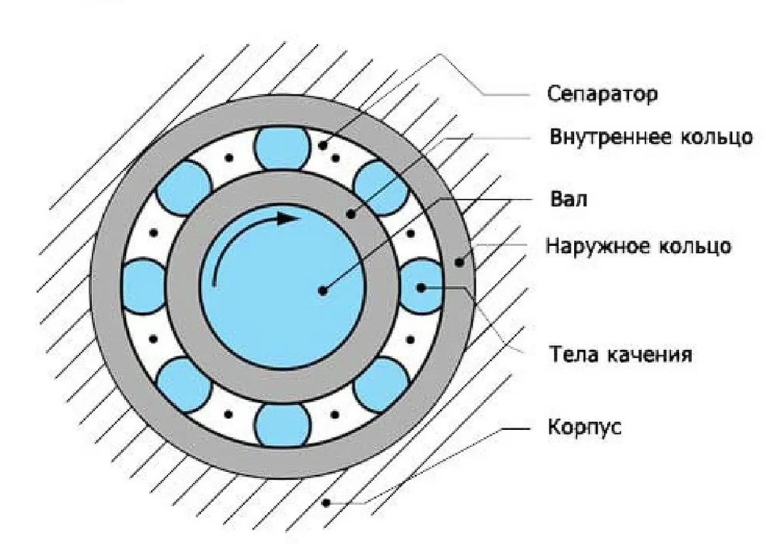

1. Какие способы нанесения размеров существуют?
2. цепной – размеры наносят цепочкой, один за другим. Применяется, когда нужно точно выдержать размеры отдельных участков детали;Изображение выглядит как линия, зарисовка, Прямоугольник, диаграмма

   Автоматически созданное описание
3. координатный – размеры наносят от одной базы. Применяется, когда нужно обеспечить высокую точность расположения участков детали относительно одной базы;

1. комбинированный –простановка размеров осуществляется цепным и координатным способами одновременно. Чаще всего применяется на практике.

1. Фрагменты

Чертёж T-FLEX CAD, включаемый в другой документ, называется ***фрагментом***. Чертёж, полученный с использованием фрагментов, мы будем называть ***сборочным чертежом***. В сборочном чертеже хранится только ссылка на исходный файл фрагмента. При изменении файла фрагмента происходит обновление соответствующего компонента сборочного чертежа. применение фрагментов помогает упростить процесс создания сложных чертежей. Чертёж разбивается на отдельные части-фрагменты, каждая из которых может проектироваться отдельно. Процесс проектирования отдельных фрагментов может быть абсолютно независимым либо производиться в контексте сборки, с использованием ассоциативных связей между фрагментами и сборкой. Разделение сборочного чертежа на фрагменты, соответствующие отдельным деталям, позволяет добиться полного соответствия реальному сборочному узлу и максимально автоматизировать процесс создания спецификаций сборочного чертежа, а также получить полный комплект деталировочных чертежей.

Билет 2

1. Тела вращения. Как образуются тела вращения? Что такое очерковая линия? Какие сечения бывают у тел вращения?

*Тела вращения образуются путем вращения плоской фигуры вокруг оси. При этом каждая точка плоской фигуры описывает окружность с центром на оси вращения.*

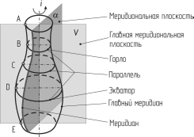

Очерковая линия - это линия, которую описывают все точки тела вращения при его повороте вокруг оси. Она представляет собой пересечение плоской фигуры с плоскостью, перпендикулярной оси вращения.

Очерком поверхности называются линии, которые ограничивают области ее проекций.

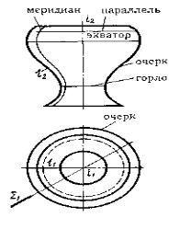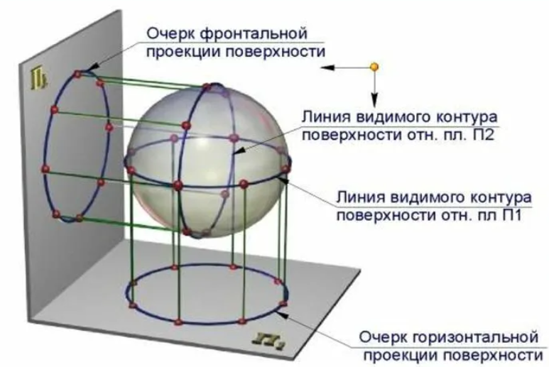

Сечением цилиндра или конуса плоскостью, параллельной плоскости основания, является окружность равная (для цилиндра) или подобная (для конуса) основанию.

Сечением цилиндра плоскостями, параллельными образующим являются прямоугольники. Сечением плоскостями, проходящими через вершину конуса, являются треугольники.

*Осевым* называется сечение, проходящее через ось тела вращения. Осевое сечение шара (сферы) также называется *диаметральным*.

Всякое сечение шара плоскостью есть круг. Цент этого круга есть основание перпендикуляра, опущенного из центра шара на секущую плоскость.

Линия пересечения двух сфер есть окружность. Других точек пересечения они не имеют.

Сечением цилиндра или конуса плоскостью, не параллельной плоскости основания и не проходящей через вершину конуса является либо эллипс (если плоскость не пересекает основание), либо парабола и прямая (если плоскость пересекает основание).

1. Как наносят размеры на одинаковые элементы (например, отверстия), расположенные на разных плоскостях изделия?

Размеры одинаковых элементов детали (отверстий, фасок и т. д.) наносят один раз с указанием их количества (рис. 30). Форма нанесения размера отверстий с указанием их количества показана на рис. 30, а. Для отверстий допускается только следующая структура записи: *2отв.Ø5*

или 2*Ø*отв5 . . Количество других одинаковых элементов записывают так, как показано на рис. 30, в и

рис. 31. Количество одинаковых радиусов не указывают.

Если одинаковые отверстия располагаются равномерно по окружности (см. рис. 30, а), то угловые размеры между центрами таких отверстий не указывают. Количество одинаковых отверстий сложной формы, например ступенчатых, указывают только на меньшем диаметре (рис. 30, б).

Для одинаковых отверстий, которые размещаются на разных поверхностях детали и положение которых показывается на разных изображениях, необходимо наносить размеры с указанием количества отдельно для каждой поверхности (рис. 30, г).

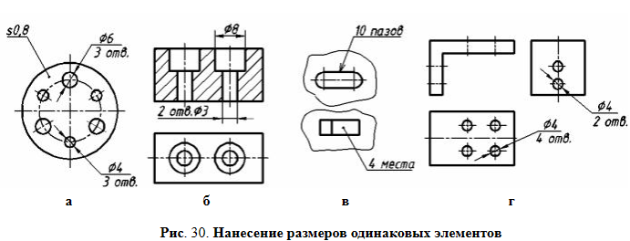

1. Элементы чертежа

При создании чертежа система T-FLEX CAD использует несколько типов элементов. Элементы построения формируют каркас чертежа.

Линии построения – это прямые, окружности, эллипсы, кривые (сплайны), эквидистанты и кривые, заданные функцией. Они представляют собой тонкие конструкционные линии одного из следующих типов: 1) параллельная прямая; 2) прямая под углом к оси X; 3) окружность касательная к двум прямым; 4) эллипс с центром в узле, проходящий через два узла и т.д.

Узлы – это точки пересечения линий построения. Узлы в T-FLEX CAD напрямую участвуют в построении параметрической модели при заданий типов линий построения.

К элементам оформления в системе T-FLEX CAD относят такие элементы, как: 1) размеры – стандартный элемент оформления чертежей. Состоят из совокупности линий и текстовой информации. Может быть построен только при наличии линий построения и узлов. Размеры автоматически перестраиваются при параметрическом изменении чертежа; 2) шероховатости – так же стандартный элемент оформления чертежей. Состоит из совокупности линий и текстовой информации. Шероховатость может быть привязана в абсолютных координатах, к узлу, к линии построения и размеру; 3) допуски формы и расположения поверхностей состоит из совокупности линий и текстовой информации.

Отдельный тип элементов T-FLEX CAD составляют сложные элементы изображения, среди которых выделяют: 1) фрагменты – чертежи системы T-FLEX CAD, которые могут использоваться и в других чертежах, для получения составных (сборочных) чертежей. Фрагментом может быть любой чертеж системы T-FLEX CAD; 2) картинки – графические изображения чертежей системы T-FLEX CAD и других систем, сохраненные в различных форматах. Картинки, как и фрагменты, можно использовать в других чертежах; 3) переменные – элементы системы, имеющие имя и значения. Значения переменных можно изменять. Основное назначение переменных - использование их значений в качестве параметров линий построения; 4) базы данных – таблицы, содержащие в упорядоченном виде информацию; 5) отчеты – текстовые документы, которые создаются с помощью текстового редактора системы T-FLEX CAD и могут включать в себя переменные системы. Служат для создания разнообразных текстовых документов.

Билет №3

1. **Основные надписи. Как заполняются?**

В правом нижнем углу формата помещают основную надпись.

На учебных чертежах в курсе проекционного черчения заполняют лишь те графы основной надписи, которые отмечены номерами в скобках. В этих графах указывают:

в графе 1 — название геометрического тела;

в графе 2 — обозначение чертежа;

в графе 3 — масштаб изображений на чертеже;

в графе 4 — название учебного заведения и кафедры;

в дополнительной графе — обозначение чертежа, повернутое на 180°.

1. **Основные технологические параметры резьбы.**

Диаметр резьбы. Расстояние между противоположными точками на диаметре винта или гайки.

Шаг резьбы. Расстояние между повторяющимися точками на резьбе (например, расстояние между вершинами или между впадинами).

Шаг резьбы угловой. Расстояние, которое винт или гайка проходит за один оборот.

Профиль резьбы. Форма сечения резьбы, такая как треугольная, трапециевидная, круглая и т. д.

Направление резьбы. Определяет, в каком направлении движется винт для продвижения вперед (правое или левое).

Диаметр отверстия. Диаметр внутренней резьбы для гайки или диаметр отверстия, в которое винт вкручивается.

Шаг наружной резьбы. Расстояние между повторяющимися точками на наружной резьбе.

Высота резьбы. Расстояние от гребня до впадины на внутренней или наружной резьбе.

Угол наклона резьбы. Угол между ходом резьбы и радиусом окружности диаметра резьбы.

1. **Редактор переменных**

Запускается – вкладка “параметры” -> переменные

Позволяет работать с переменными в прозрачном режиме, одновременно с работой на поле чертежа или 3D - модели. При изменении выражения переменной в данном окне производится прозрачная регенерация модели. Все изменения сразу же отражаются на чертеже. В редакторе переменных производится расчет отдельных параметров и по этим расчетам можно определить недостающие параметры, для этого используют математические зависимости и выборку из баз данных. Взаимосвязь деталей сборочной модели посредством переменных позволяет сохраняться сборке и после удаления или изменения отдельных деталей. При изменении значений внешних переменных происходит расчет значений остальных переменных, и после выхода из редактора переменных изменяется чертеж.

Билет №4

1. **Что называется сборочной единицей? Какие документы относят к документам сборочной единицы?**

Сборочная единица – это структурный элемент, объединяющий различные компоненты и детали в единое целое. Она используется для создания и управления сборочными, позволяя компоновать и анализировать сложные конструкции.

К документам сборочной единицы относят:

* Сборочный чертеж. Представляет собой изображение сборочной единицы с размещенными в ней компонентами и деталями. Включает обозначения, спецификации и другие данные.
* Список материалов. Содержит информацию о компонентах, деталях и материалах, входящих в состав сборочной единицы, включая их количества и другие характеристики.
* Спецификации. Технические требования, стандарты и другие спецификации, связанные с сборочной единицей.
* 3D-модель сборочной единицы. Файл, содержащий трехмерное представление сборочной единицы, включая расположение компонентов.
* Рабочие чертежи компонентов. Детальные чертежи каждого компонента, входящего в сборочную единицу.

1. **Чем следует руководствоваться при нанесении линейных и угловых размеров?**

Избегайте пересекающихся размерных линий. Размещайте размеры так, чтобы они были логически связаны с геометрическими элементами, которые они измеряют. Используйте только те размеры, которые действительно необходимы для определения формы и размеров объекта и избегайте избыточных размеров. Не повторяйте размеры, которые могут быть выведены из других размеров или геометрии. При необходимости добавляйте размеры, которые помогут производственному процессу.

1. **Нанесение размеров. Размерные стили. Типы размеров. Опции команды “Размер”. Размерные цепи. Редактирование размеров.**

*Про нанесение размеров в вопросе выше*

Размерные стили представляют собой определенные наборы параметров, определяющих внешний вид размеров на чертеже. Они включают в себя различные атрибуты, такие как цвет, стиль линии, шрифт, размер текста и другие параметры. Размерные стили могут быть предварительно настроены в системе или настраиваться пользователем в процессе работы с чертежами. Чтобы настроить размерные стили в T-Flex: Откройте чертеж в T-Flex CAD. -> Выберите или создайте размер и отредактируйте его свойства. -> Измените параметры размерного стиля согласно вашим предпочтениям или требованиям стандарта.

Типы размеров:

Линейные размеры. Используются для измерения длин, расстояний или высот.

Угловые размеры. Измеряют углы между линиями или поверхностями.

Диаметральные размеры. Показывают диаметр окружности или круга.

Радиусные размеры. Используются для измерения радиуса дуги или круга.

Дуговые размеры. Измеряют длину дуги.

Касательные размеры. Измеряют расстояние от точки касания до центральной оси объекта.

Круговые размеры. Включают диаметральные и радиусные размеры.

Точечные размеры. Определяют положение точки в пространстве относительно других объектов.

Опции команды размер:

Тип размера. Выбор типа размера, такого как линейный, угловой, диаметральный, радиусный и другие.

Режим создания. Определение способа создания размера (например, выбор точек для линейного размера или указание углов для углового размера).

Направление измерения. Указание направления измерения для линейных размеров.

Стиль размера. Выбор или настройка стиля размера, который определяет внешний вид размеров, такие как цвет, шрифт, стрелки и т. д.

Точность (Precision): Установка количества знаков после запятой для отображения размера, обеспечивающего необходимую точность.

Текст размера. Редактирование текста, который отображается рядом с размером, например, добавление дополнительной информации.

Формат размера. Настройка формата отображения размера, включая расположение текста и стрелок.

Тип стрелок. Выбор вида стрелок для размеров.

Размерный стиль. Применение заранее настроенного стиля размеров.

Инструменты размещения размеров. Дополнительные инструменты для точного расположения и выравнивания размеров.

Размерные цепи в T-Flex CAD представляют собой группы связанных размеров, которые могут использоваться для управления габаритными или функциональными характеристиками объектов. Создание размерных цепей облегчает изменение размеров и обеспечивает связь между ними. Основные шаги по созданию размерной цепи: Выбор размеров. Создание размерной цепи. Настройка параметров цепи. Привязка к размерам. Применение изменений.

Для редактирования размеров в T-Flex CAD, выполните следующие шаги: Выбор размера. Открытие параметров размера. Изменение параметров. Применение изменений. (Можно также воспользоваться перетаскиванием размера).

5 Билет:

1**. При выполнении разрезов относительно какой плоскости проекций выбирают положение секущей плоскости? Чем отличается сложный разрез от простого; ломанный от ступенчатого? Какие разрезы можно располагать на месте основных видов? Как обозначаются разрезы? В каких случаях разрезы не обозначают? Правила изображения ломаных разрезов. Какой разрез называется местным, и как следует его выделять? В каких случаях можно соединить вид с разрезом?**

1. Основное правило - секущая плоскость должна быть выбрана таким образом, чтобы она максимально ясно демонстрировала требуемую информацию или особенности объекта, оставляя видимыми ключевые детали или конструктивные элементы.

2.Простой разрез — для формирования используется одна плоскость. Сложный разрез — для формирования используются две и больше секущих плоскостей. Сложные разрезы разделяются на ступенчатые и ломаные.

Сложный разрез, образованный двумя и более секущими параллельными плоскостями, называется ступенчатым. Ступенчатые разрезы могут быть горизонтальными, фронтальными и профильными.

Ломаные разрезы — это разрезы, полученные при сечении предмета не параллельными, а пересекающимися плоскостями. В этом случае одна секущая плоскость условно повертывается около линии пересечения секущих плоскостей до совмещения с другой секущей плоскостью, параллельной какой-либо из основных плоскостей проекций, т. е. ломаный разрез размещается на месте соответствующего вида.

Ступенчатый используется для показа сечений объектов, где требуется показать разные слои, материалы или детали на разных глубинах в сечении.

Ломанный используется для показа сечений объектов с плоскими или ровными поверхностями, где нет необходимости показывать дополнительные слои или детали на разной глубине.

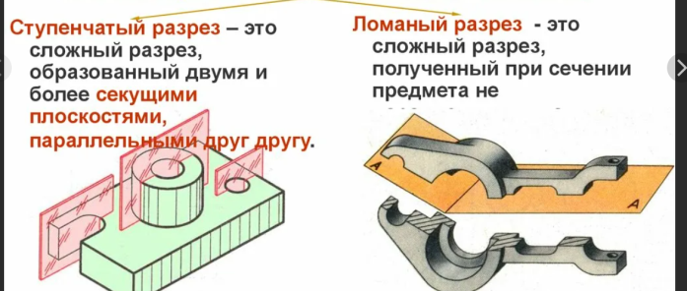

3.Горизонтальные, фронтальные и профильные разрезы могут быть расположены на месте соответствующих основных видов. Местные разрезы выделяются на виде сплошными волнистыми линиями. Эти линии не должны совпадать с какими-либо другими линиями изображения.

4.Разрезы по правилам отмечают надписью всегда из двух букв через тире. При таком обозначении используют прописные буквы русского алфавита размером шрифта 7…10 мм по порядку без повторений, за исключением букв. И, О, X, Ъ, Ы, Ь. Две буквы через тире: А-А

5.Если секущая плоскость совпадает с плоскостью симметрии детали и разрез расположен в проекционной связи, то его не обозначают.

6. Наклонные секущие плоскости условно поворачивают до совмещения в одну плоскость, при этом направление поворота может не совпадать с направлением взгляда. При повороте секущей плоскости элементы предмета, расположенные за ней, вычерчивают так, как они проецируются на плоскость, с которой производится совмещение.

7. Местный разрез – разрез, служащий для выяснения устройства предмета лишь в отдельном, узкоограниченном его месте называется местным. На чертеже местный разрез выделяют сплошной волнистой линией, которую проводят от руки на глаз. Она не должна совпадать с другими линиями на изображении.

8. Допускается соединять на одном изображении часть вида и часть соответствующего разреза для выявления одновременно внутренней и наружной формы детали, для сокращения количества изображений, для упрощения выполнения чертежа.

2. **Подшипники классифицируются по нескольким критериям:**

1. По типу элемента подшипника:

Шарикоподшипники: Используют шарики для переноса нагрузки.

Роликоподшипники: Имеют ролики (цилиндрические, конические и т.д.) для поддержания нагрузки.

Игольчатые подшипники: Используют иглы для переноса нагрузки, часто в случаях, когда требуется высокая точность и небольшой размер.

2. По конструкции:

Радиальные подшипники: Поддерживают нагрузку, действующую перпендикулярно оси вращения.

Упорные подшипники: Поддерживают осевую нагрузку, действующую параллельно оси вращения.

Радиально-упорные подшипники: Способны поддерживать и радиальные, и осевые нагрузки.

3. По способу смазки:

Смазываемые: Требуют регулярной смазки для минимизации износа.

Самосмазывающиеся: Имеют специальные системы смазки, обеспечивающие автономное смазывание в течение длительного времени.

4. По направлению нагрузки:

Радиальные: Рассчитаны на нагрузку, действующую перпендикулярно оси вращения.

Осевые: Рассчитаны на нагрузку, действующую параллельно оси вращения.

5. По типу уплотнений:

Открытые: Без уплотнений, более подвержены воздействию внешних факторов.

Закрытые или уплотненные: Имеют защитные уплотнения, предотвращающие проникновение пыли, грязи и влаги внутрь подшипника.

6. По материалу элементов:

Стальные подшипники: Изготавливаются из стали или сплавов с высоким содержанием углерода.

Керамические подшипники: Используют керамические шарики или ролики для повышения прочности, устойчивости к высоким температурам и коррозии.

**3.Команда переноса, копирования, создания массивов.**

**Не знаю че она ждет, это название главы в методичке, просто конспект:**

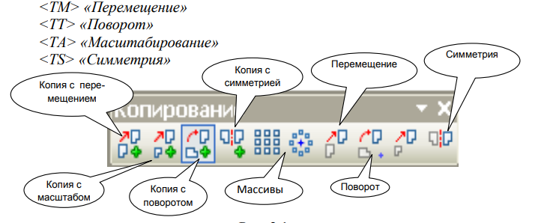

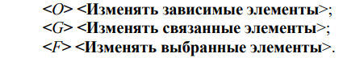

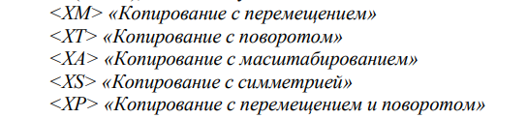

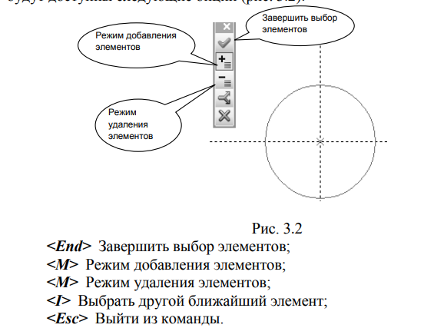

Симметрия – копия с симметрией

Масштабирование – увеличение, уменьшение

Перемещение – ну перемещение, вправо, влево, вверх, вниз  
Круговой массив – создание копий по периметру заданного круга.

Линейный массив – создание копий по периметру заданной линии.

Вызов команд в прозрачном режиме Команду «TM: Переместить» удобно вызывать в “прозрачном режиме” при выделении одного или нескольких 2D элементов. Выбрать элементы можно при помощи рамки, секущей рамки и/или, используя shift, ctrl.

При копировании через буфер обмена доступны команды 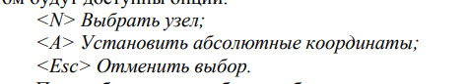

Замена элементов

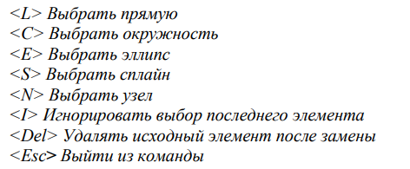

Удаление неиспользуемых элементов и обрезка линий построения

удаляют специальной командой «Правка\Удалить лишнее», которая отслеживает неиспользуемые элементы. Появляется окно

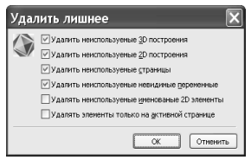

6 билет:

**1.Что представляет собой фаска? Ее назначение.**

1.Фаска – это скос, срез или скошенная кромка, образованная удалением материала с края или угла изделия. Она может быть создана с помощью специального инструмента или обработана на станке.

Назначение фаски:

1 Фаска уменьшает острые края, что может быть полезно в изделиях, с которыми работают люди. Это снижает риск порезов или травм.

2 Фаска помогает предотвратить образование трещин или повреждений на кромке изделия, особенно если оно подвержено ударным нагрузкам.

3 Визуально фаска может придать изделию более аккуратный и завершенный вид.

4 Фаска может облегчить сборку компонентов, улучшить подгонку деталей друг к другу.

5 В определенных случаях фаска может использоваться для уменьшения веса изделия или изменения характеристик его поверхности.

**2. Многогранники. Проецирование призмы и пирамиды.**

Построить биссектрису Монжа, спроецировать через нее точки в соответствии с расположением на главном виде.

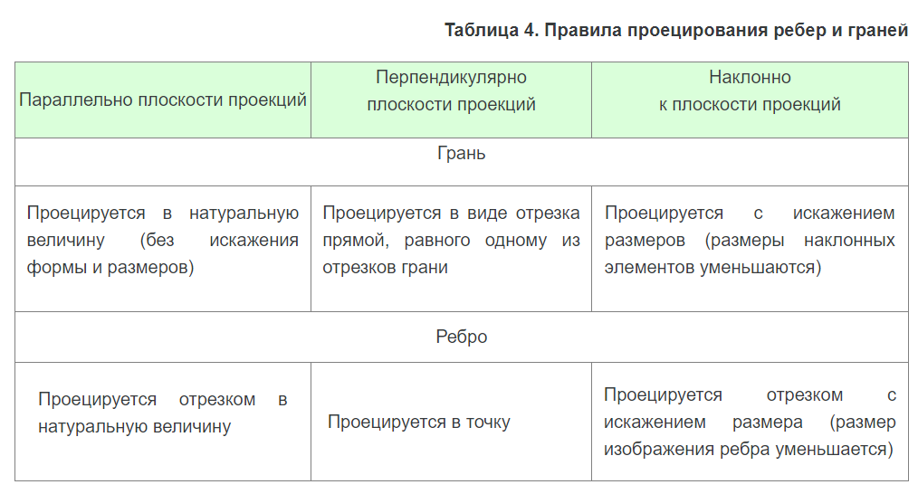

**Проецирование призмы.** Построение комплексного чертежа призмы начинается с построения горизонтальной проекции основания, например с правильного шестиугольника. Фронтальная и профильная проекции призмы — прямоугольники, которые строятся в проекционной связи из вершин шестиугольника. Основание призмы на фронтальной проекции — горизонтальный отрезок, от которого откладывают высоту ребер до верхнего основания.

**Проецирование пирамиды**. Построение комплексного чертежа пирамиды начинается с построения основания, например ромба. Фронтальной и профильной проекцией пирамиды являются равнобедренные треугольники.

**3. Построение 2D чертежей по 3D модели.**

Справа, инструментов нажать на иконку «Размещение видов», выбрать 2D и 3D вид, размещенные по горизонтали, построить перпендикулярные прямые, во вкладке Чертеж перейти в меню Проекция, добавить нужные виды.

Чертеж – проекция – выбрать нужные виды(или 3 стандартных вида)

Билет 7

1. Какие размеры наносят на сборочном чертеже:

* Габаритные - размеры, определяющие предельные внешние (или внутренние) очертания изделия
* присоединительные – определяющие координаты элементов или изделий, с помощью которых данное изделие присоединяют к другому
* установочные – определяющие положение поверхностей изделия, по которым его устанавливают в другом изделии или на месте монтажа (например, размеры окружностей и диаметры отверстий под болты, расстояние между осями фундаментных болтов и т. п.)
* справочные - указываемые для удобства пользования чертежом

2. На какой плоскости проекций принимается изображение в качестве главного?

Фронтальной плоскости проекции(вид спереди)

3. Слои уровни приоритеты

Слой- параметр каждого элемента чертежа, определяющий его принадлежность какой-либо группе элементов чертежа. Для каждого элемента системы вы можете задать имя слоя, которому будет принадлежать элемент. Имя слоя - текстовая строка.

Слой элемента можно задать с помощью системной панели.

Уровень элемента - целое число, которое определяет будет или не будет отображаться элемент на экране при перерисовке, то есть определяет видимость элемента.

Вы можете задать уровень элемента с помощью клавиатуры в меню параметров элемента.

Приоритет - это число в пределах от -126 до 127, показывающее порядок прорисовки элементов изображения (чем больше число, тем "главнее" элемент).0

**Билет 9**

**Вопрос 1**

Перед размерным числом диаметра наносят знак ∅ (диаметр), перед размером радиуса - знак R.

Перед размерным числом диаметра (радиуса) сферы так же наносят знак Ø ( R ) без надписи «Сфера».

Если на чертеже трудно отличить сферу от других поверхностей, то перед размерным числом диаметра (радиуса) допускается наносить слово «Сфера» (например, «Сфера Ø 18»)

Размерность квадрата обозначается квадратом, который располагается перед размерным числом.

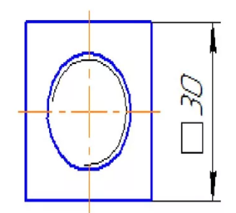

**Вопрос 2**

**ЕСКД (Единая Система Конструкторской Документации)**- это единая система конструкторской документации, которая устанавливает единые правила и нормы для разработки, оформления и обращения конструкторской документации.

ЕСКД нужна для того, чтобы обеспечить взаимопонимание между разработчиками и пользователями конструкторской документации на всех стадиях жизненного цикла изделия.

Стандарты ЕСКД распространяются на:

1. все виды конструкторских документов;

2. учетно-регистрационную документацию и документацию по внесению изменений в конструкторские документы;

3. Нормативно-техническую и технологическую документацию, а также научно-техническую и учебную литературу в той части, в которой они могут быть для них применены.( книги, статьи, учебники и методические пособия по различным областям знаний)

**Вопрос 3**

Создание твердотельных моделей делится на:

Создание примитивов: куб, шар, конус, цилиндр и тд(в программах они в основном создаются автоматически)

Создание сложных тел:

Построение сложных твердотельных моделей базируется на булевых операциях:

объединение;

пересечение;

разность.

Твердотельные модели можно также создавать из двумерных путем выдавливания или вращения.

 При создании объемных тел необходимо учитывать такие параметры, как размеры, форма, материал и свойства объекта.

После создания объемного тела его можно использовать для создания более сложных трехмерных объектов, то есть сборок.

Так же другой способ создания объёмных тел – использование параметрического моделирования. В этом случае модель создаётся на основе заданных параметров, которые определяют форму, размер и другие свойства объекта. Оно позволяет создавать модели, которые можно изменять и адаптировать без необходимости создавать их заново.

**Билет 10**

**Вопрос 1**

1. Масштаб должен быть таким, чтобы изображение было четким и понятным. Он выбирается исходя из размера и сложности предмета. Обычно используется 1:1.
2. Основные виды должны располагаться на чертеже таким образом, чтобы они не перекрывали друг друга. Дополнительные и местные виды могут располагаться как угодно, но они должны быть четко обозначены и иметь название.
3. Каждый дополнительный или местный вид должен быть обозначен соответствующим буквенным или цифровым индексом.
4. Число видов на чертеже выбирают минимальным, но достаточным для того, чтобы точно представить форму изображенного предмета.
5. Все элементы чертежа (линии, размеры, надписи и т.п.) должны быть выполнены в соответствии с ГОСТами и стандартами.
6. Для каждого вида используются свои типы линий. Например, основные линии используются для обозначения контуров предмета, дополнительные линии – для обозначения внутренних элементов, местные линии – для выделения отдельных участков.
7. При необходимости на чертеже могут быть выполнены разрезы и сечения. Они должны быть обозначены на чертеже следующим образом: контур – основной сплошной линией, плоскость сечения обозначают тонкими параллельными линиями, которые проводят под углом 45° к линии контура изображения или его оси

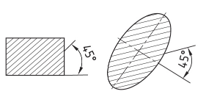

1. Чертеж должен быть выполнен таким образом, чтобы его было удобно читать и использовать. Для этого следует использовать стандартные шрифты, размеры и интервалы между элементами чертежа.

**При нанесении размеров следует руководствоваться:**

1. Группировать размеры, относящиеся к одному геометрическому элементу на одном изображении, на том, на котором данный элемент наиболее наглядно представлен.(не всегда это возможно, но к этому стоит стремиться).
2. Размерные линии предпочтительно наносить вне контура изображения. Не допускается использование линии контура, осевые, центровые и выносные линии в качестве размерных. Недопустимо пересечение размерных и выносных линий

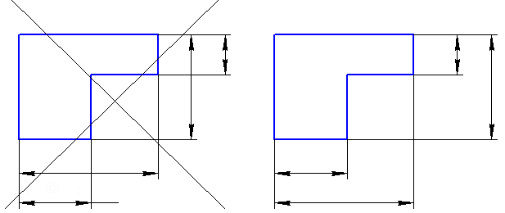

1. Меньшие размеры следует размещать ближе к контуру детали, число пересечений размерных и выносных линий при этом сократится, что облегчит чтение чертежа.
2. Размерные числа не допускается разделять или пересекать какими-либо линиями чертежа. В месте нанесения размерного числа осевые, центровые линии или линии штриховки прерывают

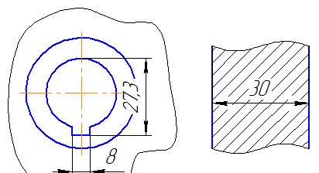

**Вопрос 2**

Выносные элементы используются в тех случаях, когда необходимо более подробно изобразить отдельные элементы чертежа. Он представляет собой увеличенное изображение детали или узла, которое выносится за пределы основного чертежа.

**Правила, которыми нужно руководствоваться:**

1. Выносной элемент может и должен быть выполнен в масштабе, отличном от масштаба основного чертежа.
2. Если выносной элемент содержит несколько деталей или узлов, они должны быть пронумерованы и обозначены на выноске.
3. При выполнении выносного элемента соответствующее место отмечают на виде замкнутой сплошной тонкой линией, обозначая выносной элемент прописной буквой русского алфавита. Над изображением выносного элемента указывают обозначение и масштаб, в котором он выполнен. 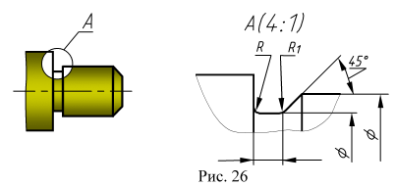
4. Такие детали, как болты, винты, заклепки, рукоятки и т.п. при продольном разрезе на выносном чертеже показывают нерассеченными.

**Вопрос 3**

Спецификацию составляют на каждую сборочную единицу на отдельных листах формата А4.

**Спецификация состоит из следующих разделов:**

-документация; -комплексы; -сборочные единицы; -детали; -стандартные изделия; -прочие изделия;-материалы; -комплекты.

**Составление спецификации:**

1. Наименование каждого раздела указывают в виде заголовка в графе "Наиме­нование" и подчеркивают. После каждого раздела оставляют несколько сво­бодных строк.
2. Запись изделий, указываемых в разделах "Сборочные единицы" и "Детали", про­изводят в алфавитном порядке сочетания начальных индексов организаций-разработчиков и далее в порядке возрастания цифр, входящих в обозначение.
3. В разделе "Стандартные изделия" записывают изделия, которые имеют стандарт: государственный, республиканский, от­раслевой или стандарт предприятия.
4. В графе "Формат" указывают форматы документов, обозначения которых заносят в графу "Обозначение".
5. В графе "Поз." указывают порядковые номера составных частей специфици­руемого изделия в соответствии с последовательностью их записи в специ­фикации.
6. В графе "Кол." указывают количество составных единиц на одно специфи­цируемое изделие.

**БИЛЕТ №11**

**1. Стадии проектирования. Комплектность конструкторских документов.**

Стадии проектирования:

1. Предпроектные разработки
2. Проект
3. Рабочая документация

При проектировании, комплектность конструкторских документов играет важную роль. Она включает в себя необходимые чертежи, схемы, спецификации и другие инженерные графические материалы, которые необходимы для изготовления, монтажа и эксплуатации изделия или конструкции. Она обеспечивает полное представление о том, как должен быть реализован проект, и предоставляет необходимую информацию для всех участников процесса производства.

**2. Какие линии прерывают для нанесения размерного числа?**

Осевые, центровые линии и линии штриховки прерывают для нанесения размерного числа.

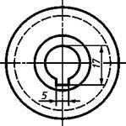 

**3.Переменные. Типы переменных.**

**Переменная** - элемент системы, связанный с элементом построения или изображения. Влияние переменной на чертёж проявляется при изменении ее значения, которое рассчитывается в соответствии с математическим выражением. В большинстве случаев создание новой переменной никак не отражается на чертеже.

**Внутренние переменные** используются только для задания взаимосвязей между элементами построения текущего чертежа. При использовании параметрического чертежа с внутренними переменными как фрагмента, в другом чертеже T-FLEX CAD, изменить значения переменных первого чертежа невозможно.

**Внешние переменные.** Обычно от внешних переменных зависят внутренние переменные. Зависимость определяется формулами, которые вводятся в колонке. При изменении значений внешних переменных происходит расчет значений остальных переменных, и после выхода из редактора переменных изменяется чертеж. Выражением внешней переменной может быть только константа. Пометка переменной как внешней осуществляется в редакторе переменных. Если переменная задана не константой, то она не будет помечена как внешняя. Внешние переменные осуществляют параметрическую связь между основным чертежом и параметрическими чертежами - фрагментами.

**Билет №12**

**1.Как наносят размеры на одинаковые элементы изделия?**

Размеры нескольких одинаковых элементов изделия наносят один раз с указанием их числа на полке линии выноски.

**2. На какие группы по технологическому признаку подразделяют все детали? Особенность выбора главного вида деталей каждой группы.**

Инженерная графика подразделяет все детали по технологическому признаку на следующие группы:

* Основные (или заготовительные) детали, которые являются основой для изготовления других деталей.
* Вспомогательные детали, используемые для соединения или крепления основных деталей между собой.
* Сборочные единицы, представляющие собой комплектующие детали, объединенные в единое целое.

Это позволяет систематизировать и классифицировать детали в рамках инженерной графики с учетом их технологических особенностей.

При выборе главного вида деталей каждой группы в инженерной графике необходимо учитывать их особенности и функциональное назначение. Главный вид должен наилучшим образом отображать форму и размеры детали, обеспечивая полное представление её конструктивных особенностей. Также важно учитывать возможность изготовления и монтажа детали при выборе главного вида.

**3. Сопряжения в 3D сборках.**

Инструмент «Сопряжения» предназначен для взаимной привязки элементов сборочной модели. Он позволяет располагать их в соответствии с заданными геометрическими условиями. Эти условия задают взаимное расположение объектов трёхмерной модели (граней, рёбер, вершин, характерных точек, осей поверхностей вращения и т.д.) друг относительно друга. Сопряжения позволяют точно расположить детали проектируемого механизма относительно друг друга. Они позволяют заложить в модель механизма определённые свойства, определить, как его компоненты перемещаются и вращаются относительно других деталей. Отношение между двумя компонентами является ассоциативным. Если переместить одну деталь, то другая деталь переместится вместе с ней.Каждое сопряжение является объектом модели, занимающим своё место в её структуре. Как полноценный объект системы сопряжение имеет имя, рабочие свойства, отображается в структуре 3D модели.

*Билет №13*

1. Виды изделий. Виды конструкторских документов:

Установлены следующие виды изделий: 1) ***детали***; 2) ***сборочные единицы***; 3) ***комплексы***; 4) ***комплекты***.

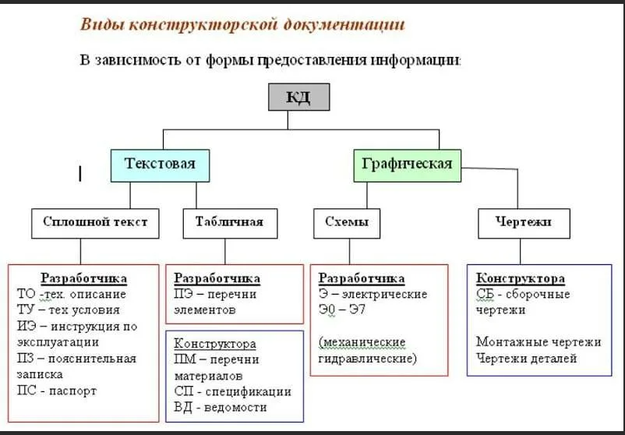

1. 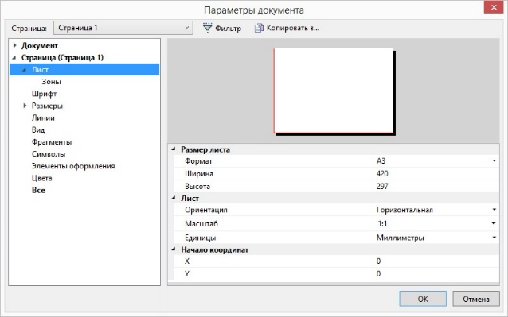Какие стандартные крепежные детали входят в болтовое соединение?

Болты, винты, шпильки и гайки.

1. Настройка параметров чертежа.

|  |  |
| --- | --- |
| Закладка "Лист" |  |
|  | |

Данная закладка задаёт основные параметры настройки чертежа. Образец того, как документ будет выглядеть при заданных параметрах данной закладки, можно увидеть в области предварительного просмотра.

Размер листа. Данная группа параметров задаёт границы чертежа.

Формат. Задаёт обозначение основных форматов, установленных ЕСКД и ANSI. Формат можно выбрать из списка. При выборе одного из основных форматов, параметры “Ширина” и “Высота” устанавливаются автоматически. При выборе параметра “Пользователя” можно самостоятельно задать любой размер сторон формата.

Ширина. Задаёт размер ширины листа. Значение устанавливается автоматически при выборе формата из списка. При выбранном формате «Пользователя» размер может быть задан вручную.

Высота. Задаёт размер высоты листа. Значение устанавливается автоматически при выборе формата из списка. При выбранном формате «Пользователя» размер может быть задан вручную.

Группа Лист

Ориентация. Данный параметр задаёт ориентацию форматки чертежа. Ориентация может быть Вертикальная или Горизонтальная.

Масштаб. Задаёт масштаб чертежа. Можно указать любое значение масштаба, а также выбрать значение из списка. Рекомендуется использовать масштабирование только в тех случаях, когда оно действительно необходимо. В большинстве случаев масштабирование не требуется, так как:

1.Для вывода на плоттер или принтер размер чертежа не является ограничительным фактором.

2.Для того чтобы обозначения размеров всего чертежа или какой-то его части были отмасштабированы, существуют специальные средства, которые будут описаны ниже.

Если всё же необходимо установить масштаб, то лучше это сделать перед началом создания чертежа. Если изменить установку масштаба для готового чертежа, то может потребоваться ручная корректировка положения его отдельных элементов. Это происходит потому, что масштабирование в T-FLEX не является просто функцией пропорционального изменения размера всех элементов чертежа. В T-FLEX масштаб определяет лишь положение линий чертежа. Например, величина размерных стрелок и текста в размерах останутся неизменными.

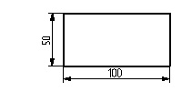   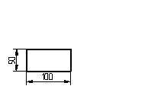

Единицы. Задаёт единицы измерения, в которых работает система T-FLEX CAD. Параметр выбирается из списка.

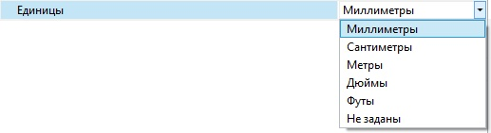

От этого параметра зависит сразу несколько вещей:

-расчёт допусков размеров, который различен при миллиметрах и дюймах;

-значения в меню при задании параметров шероховатости и допусков формы и расположения поверхностей;

-вывод на плоттер;

-экспорт в другие форматы;

-способ пересчёта размерных чисел в размерах, если пересчёт задан на закладке Размеры в группах Масштаб или Альтернативный масштаб для параметра Масштаб.

Начало координат. Эти параметры задают положение начала координат чертежа.

X. Задаёт координату нижнего левого угла чертежа по оси X.

Y. Задаёт координату нижнего левого угла чертежа по оси Y.

Значения координат задаются в тех единицах, в которых будет создаваться чертёж, и которые определяются в пункте “Единицы”.

*Билет №14*

1. состав классификация и обозначение стандартов ескд

|  |  |
| --- | --- |
| 0. | Общие положения |
| 1. | Основные положения |
| 2. | Классификация и обозначение изделий в конструкторских документах |
| 3. | Общие правила выполнения чертежей |
| 4. | Правила выполнения чертежей изделий машиностроения и приборостроения |
| 5. | Правила обращения конструкторских документов (учет, хранение, дублирование, внесение изменений) |
| 6. | Правила выполнения эксплуатационной и ремонтной документации |
| 7. | Правила выполнения схем |
| 8. | Правила выполнения документов строительных и судостроения |
| 9. | Прочие стандарты |

Обозначение стандартов ЕСКД строится на классификационном принципе. Номер стандарта составляется из цифры 2, присвоенной классу стандартов ЕСКД; одной цифры (после точки), обозначающей классификационную группу (шифр группы) стандартов; двузначной цифры, определяющей порядковый номер стандарта в данной группе, и двузначной цифры (после тире), указывающей год регистрации стандарта. Пример обозначения стандарта ЕСКД  «Изображения – виды, разрезы, сечения» изображен на рисунке 1.

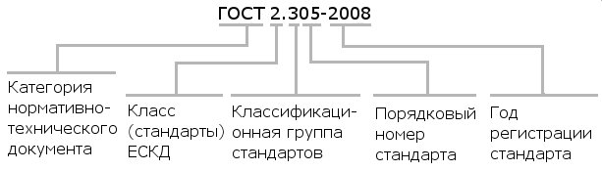

1. Что принято считать основным конструкторским документом сборочной единицы?

Спецификация

1. Параметризация 3D объектов.

Принцип устройства параметризации прост. Везде, где пользователь может ввести численное или текстовое значение параметра, он с таким же успехом может использовать переменную или выражение, зависящее от переменных. Это позволяет связывать значения между собой, рассчитывать их по формулам в зависимости от входных параметров модели, изменять их извне (считывая из файла параметров, задавая программно и т.д.). Переменные позволяют также, при помощи специальных функций, получать значения требуемых параметров у любых элементов модели (измерять их), передавать нужные значения компонентам сборки, связывать параметры одних элементов модели с другими и т.д.  
  
Параметрическая модель T-FLEX CAD основана на «прямом» методе расчёта модели. Без решения уравнений и итерационных схем. Это позволяет сделать пересчёт модели очень эффективным по времени расчёта и точности результата. По сути, размерность параметрической модели не имеет ограничений по количеству участвующих элементов. В модели могут существовать сотни тысяч и даже миллионы элементов, связанных между собой различными зависимостями.

# Билет15.

## Каковапоследовательностьчтениясборочногочертежа?

1. **Какрекомендуется наносить размерымежду равномерно расположеннымиодинаковымиэлементами(например, отверстиями)?**
2. **ОформлениечертежейвT-FLEXCAD.**
3. **Последовательностьчтениясборочногочертежа:**
   1. поосновнойнадписиопределитьнаименованиеизделияимасштабизображения
   2. поизображениямвыяснить,какиевиды,сеченияилиразрезывыполненыначертежеикаково назначениекаждого изних
   3. прочитатьтехническиетребованияначертежеипроставленныеразмеры
   4. поспецификацииопределитьназначениекаждойдетали,положениеееначертеже
   5. установитьспособысоединениядеталеймеждусобойиихвзаимодействия,определитьпределыперемещенияподвижныхдеталей
   6. последовательнодлякаждойдетали,входящейвсборочнуюединицу,выяснитьеегеометрическиеформыиразмеры,т.е.определитьконструкциюдетали
   7. мысленнопредставитьвнешние,внутренниеформыизделиявцеломиразобратьсявегоработе
   8. определитьпорядоксборкииразборкиизделия,т.е.порядокотделенияоднойдеталиотдругой,какэтоделаетсяпридемонтажеизделия

2.

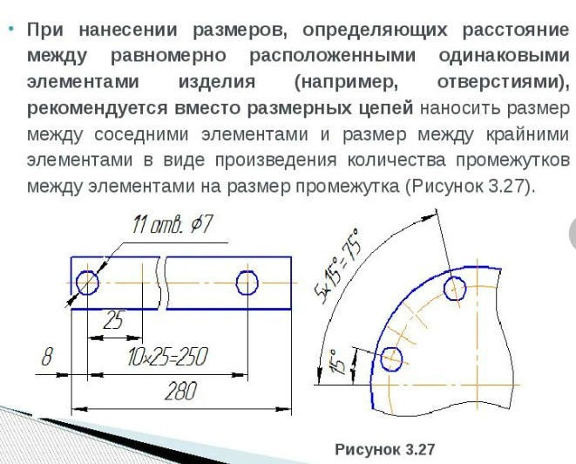

# Форматыимасштабы

**Оформлениечертежей**

Форматсоздаваемогочертежазадаютв окне«Параметрыдокумента»(рис.2.32).Возможнавертикальнаяи горизонтальнаяориентацииформата.Кроместандартных форматовпредусмотреносоздание формата пользователя.

T-FLEXпозволяетвыполнитьчертежвследующихединицахизмерения:миллиметрах,сантиметрах,метрах,дюймах,футах;допускаетсянезадавать**единицыизмерения.**

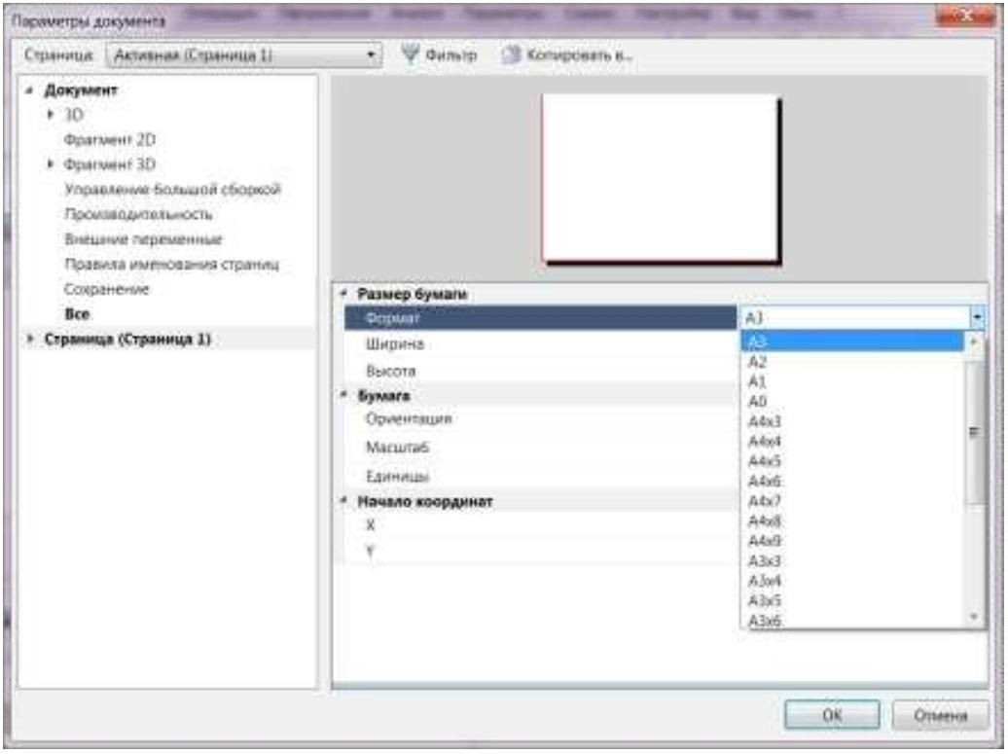

Пакетпозволяетвыполнятьчертеживнатуральнуювеличину,атакжев следующихмасштабах:

масштабыуменьшения:1:2;1:2.5;1:4;1:5; 1:8;1:10;1 :15;1:20;1:

25; 1 :40;1 :50; 1: 75; 1 : 100;1 :200; 1: 500;1 : 1000;

масштабыувеличения: 2:1;2.5:1;4:1;5: 1; 10: 1;20 : 1; 50 : 1; 100: 1.

## Линиичертежа

Типы линий хранятся в файле описания типа линий TCAD.LIN.Допускаетсясозданиесвоегособственноготипалиний.

Привыводечертежанаплоттервыводятсятольколинииизображения,алиниипостроенияневыводятся.Линииизображениясоздаютспомощьюузлови линийпостроения.Пакетпредусматриваетследующиелинииизображения:отрезокпрямой(определяется2-мяузлами),окружность,эллипс,сплайн,эквидистанта,кривая,заданнаяфункцией(определяетсялиниямипостроения),дугаокружности,дугаэллипса,дугасплайна,дугаэквидистанты,дугакривой,заданной функцией(определена линиямипостроенияидвумяузлами, лежащиминалиниипостроения).

Линии изображения наносят на чертеж с помощью команды

*«Изображение*».Толщинулинийизображенияустанавливаютв диалоговомокне<Параметрыдокумента>(рис.2.33)

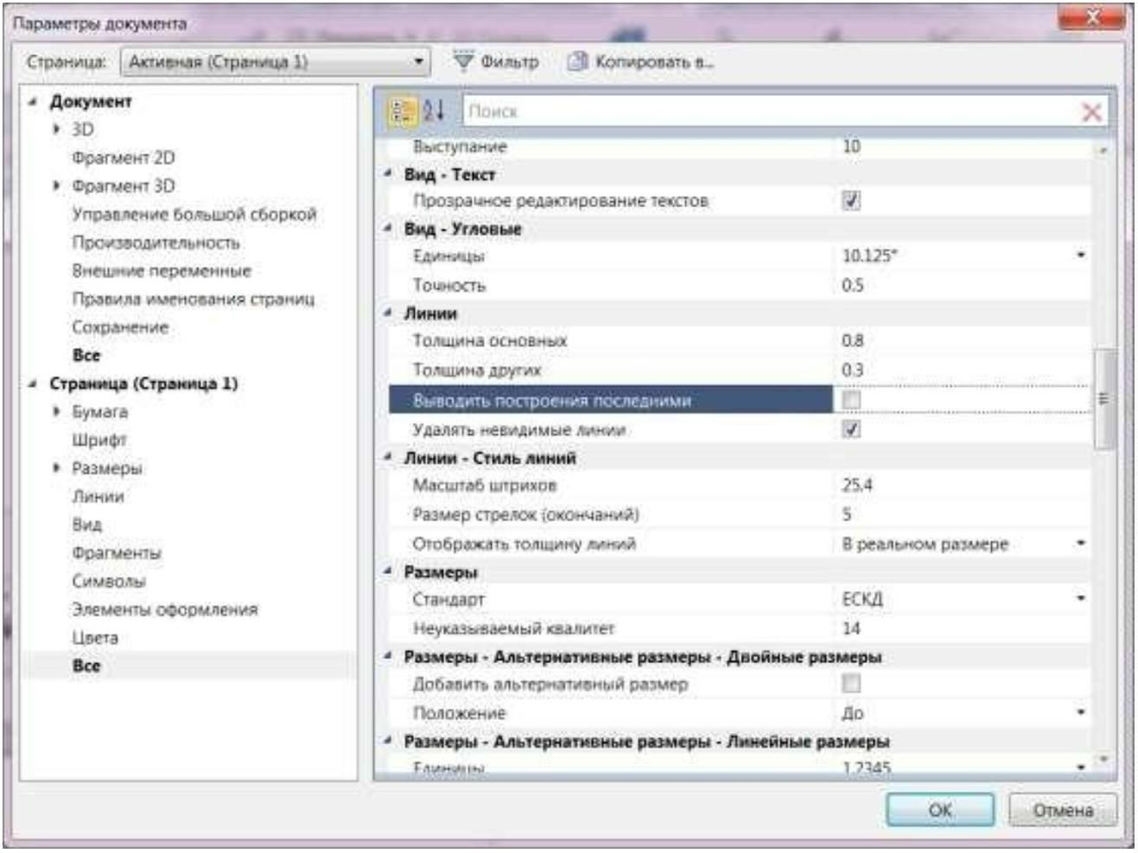

# Чертежныйшрифт

Параметры шрифта устанавливают в диалоговом окне <Параметры

## документа>вразделе<шрифт>.

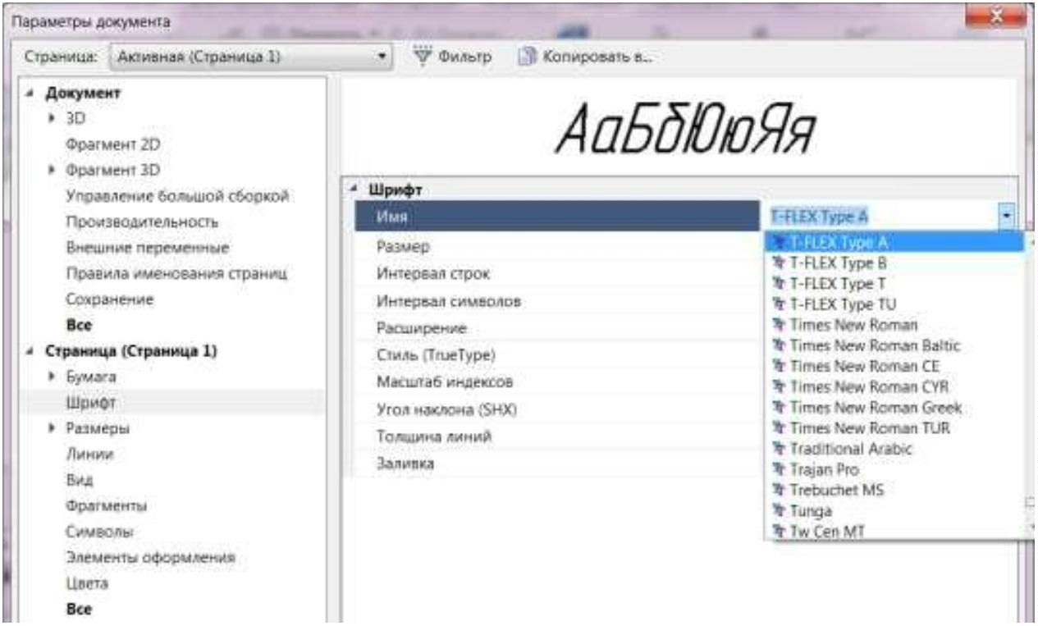

Этот раздел состоитизследующихпараметров:

* *имя*–задаетимяитипшрифта.Предусмотреноиспользованиедвухтипов шрифтов.

ШрифтыTrueType – стандартныедляWindowsивекторныешрифтыформата.SHX,аналогичныешрифтамАutoCAD;

* *размер* – устанавливает размер шрифта (высота прописных букв вмиллиметрах, измеренная по перпендикулярук основаниюстроки);
* *уголнаклона*–задаетуголнаклонашрифта.ГОСТ2.304-81допускаетвертикальныйшрифтсугломнаклона90градусови шрифт снаклоном75градусов;
* *интервалстрок* – абсолютноезначениеинтерваластрокопределяютумножениемданногопараметранавысотушрифта –расстояниемеждудвумясоседнимистрокамимногострочноготекста;
* *интервалсимволов –дополнительныйинтервалмеждусоседними*символамивстроке,определяемыйумножениемвысотышрифтанаэтот *параметр;*
* *расширение*–позволяетсжиматьирастягиватьбуквы.ШрифтыформатаTRUETYPEпозволяютизменятьстиль написаниябукв (*обычный,полужирный,курсив, полужирныйкурсив);*
* *масштаб индексов–*масштабныйкоэффициент длярасчета размерашрифтапредельныхотклоненийразмерови другихиндексов(надстрочныйи*подстрочныйтексты) относительноразмера основноготекста;*
* *толщиналиний–устанавливаеттолщину контурныхлиний.*

# Текст

Длянанесениятекстаиспользуюткоманду«*Текст*».Приобращениикэтой команде на экране появляется прямоугольник с перекрестием,обозначающимточкупривязкитекста.Высотапрямоугольникаравнаразмерушрифта,которымбудетнаноситьсятекст. Послеуказанияточкипривязкитекстанаэкранепоявляетсядиалоговоеокно«Параметрытекста»,содержащее**трираздела:стиль,шрифт,содержание.**

Раздел <**шрифт**> аналогичен разделу <**шрифт**> диалогового окна

<Параметрыдокумента>.

Раздел<стиль>предназначендляшрифтовTRUETYPE.Возможныследующиевариантывыравниваниятекстапогоризонтали:левоевыравнивание–точкапривязкислеваоттекста;центр–текстотцентрирован;правоевыравнивание–привязкапоправомукраю;левоеицентр

* привязкаполевойгранице(многострочныйтекстбудетотцентрирован);правоеицентр–привязкапоправойгранице(многострочныйтекстбудет отцентрирован).

Выравниваниеповертикалиимеетпятьвариантов:нижнее–текстрасполагаетсявышеточкипривязкинарасстоянииразмерашрифта;пооснованию-надточкой расположения;посередине–центрируетсяотносительноточкирасположения;повершине–под точкойрасположения,верхнее–под точкойпривязки.Вэтомразделеустанавливаютуголповорота–уголнаклонатекстаитолщинуконтурныхлинийтекста.Системапозволяетсоздавать

следующиетипытекстов:

* + **строчный**-текстоваяинформация,занимающаяпроизвольноеколичествострок.Параметры"Стиль"и"Шрифт"задаютсядлявсеготекста;
  + **параграф-текст**-текст,расположенныйвзаданнойпрямоугольнойобласти(переносстрокипроисходитавтоматически).Широкиевозможностиформатированияпозволяютпользователюназначитьсвоиатрибутыдлялюбогофрагментатекста;
  + **многострочныйтекст**вотличиеотпараграф-текстанеимеетопределённыхграницобластитекста.Границыизменяютсяпомеревводатекстапользователем;
  + **таблица**-табличноепредставлениеинформации.

Влюбой текст, кроместрочного,можновставлятьфрагментытекстаизсловаря.

Системаподдерживаетбольшойнаборшрифтов,которыйможноиспользоватьдлясозданиятекстов.ВэтотнаборвходяткакSHX-,такиTrueType-шрифты.Параметрышрифтовустанавливаютсялибов командеST:параметрыдокумента,либонепосредственнопривходевкомандусозданиятекстов.

Всистемеимеетсявстроенныйтекстовыйредактор,вкотором удобносоздаватьиредактироватьтексты.

Втекстмогутбытьвставленынадстрочныеиподстрочныесимволы,атакжеспециальныесимволы.Длявставкиспециальныхсимволовиспользуютменюспециальныхсимволов,вызываемоекомбинацией<Alt><F9>.

Удобнымявляетсяиспользованиесловаря,кудаможнозаноситьнаиболеечасто вводимыефрагментытекста

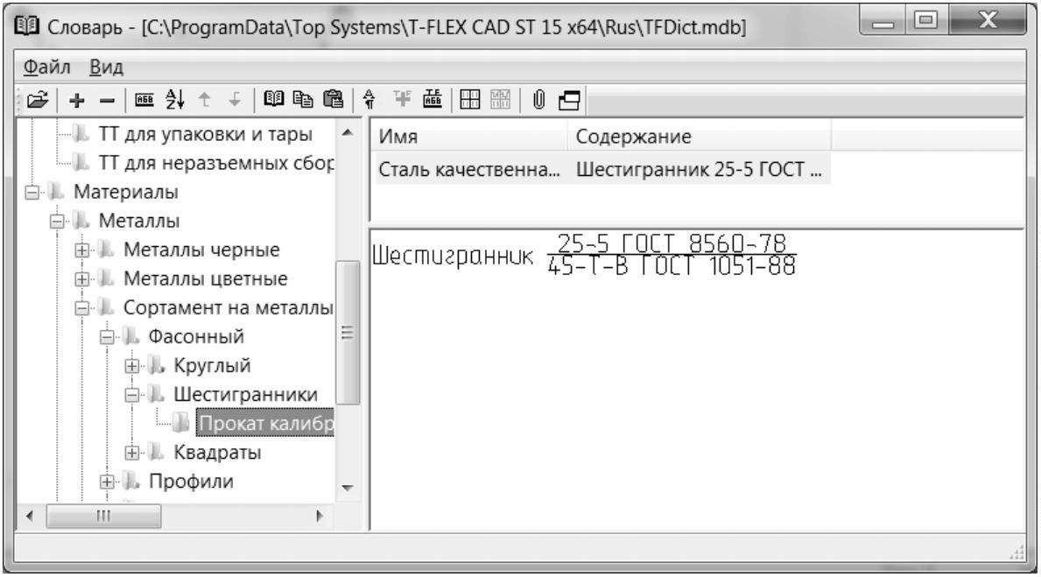

Привязатьтекстлюбоготипаилитаблицувы можетекузлуиликпроизвольнойточкерабочегополячертежа.Такжепривязкаможетосуществлятьсякточкамсочленениялинийизображения,принадлежащих2D-фрагментамили2D-построениям.Припривязкевабсолютныхкоординатахрядомспрямоугольником,обозначающимположениеэлемента,появятсядваграфическихзначка. Указав курсороммышинакакой-либоизних,перемещаютилиповорачиваюттекстилитаблицуотносительноточкипривязки.Всистемнойпанелизадаютцвет, типиразмершрифтадлявновьсоздаваемоготекстаилидлявыделенногоучасткатекста.Первоначальноэтипараметрыустановлены“Поумолчанию”,тоестьзначенияэтихпараметровберутсяизсвойствтекста,установленныхдосозданиятекста.Задавположение

текста,переходятвтекстовыйредактордлязаданияиредактированияегосодержания(рис.2.36).Текстможетсодержатьтекстовыеидействительныепеременныевразличныхформатах.Этипеременныевтомчислемогутбытьпараметрамичертежа.

Редактортекстовпредназначендлявводаиредактированиясодержаниямногострочныхтекстов.Приработевтекстовомредакторедоступнывсеклавишиперемещениякурсораифункцииредактированиятекстовойстроки.Приредактированиитекставыимеетевозможностьоперироватькакотдельнымистрокамитекста,такицелымиблокамистрок.

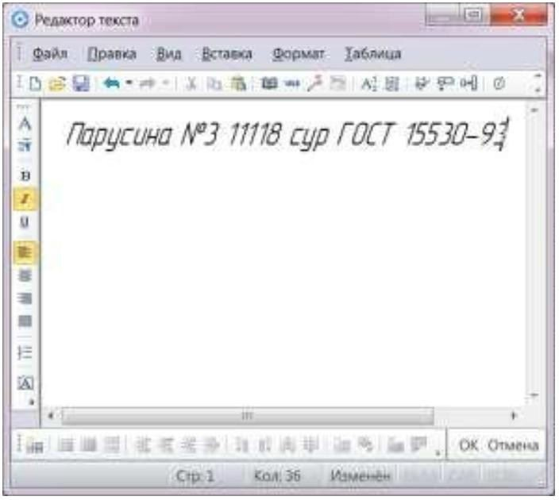

Существуетвозможностьсозданиятекстанаосновеужесуществующеготекста.Дляэтогоиспользуютсякоманды контекстногоменю"Копировать/Вставить"илитекстовогоменю"Правка|Копировать/Вставить".Данныекомандыпозволяютсоздать копиювыбранноготекстаприпомощи буфераобмена.

Еслибылвыбрантолько одинэлементтипа текст,тов буфер дополнительнокопируютсятекстовыеданныевследующихформатах:T-FLEXParagraphText(кроместрочноготекста),RTF(кроместрочноготекста),неформатированный текст. Привставкетекстаиз буферавдокументT-FLEXиспользуетсявнутреннийформатданных.Привставкетекставдругиеприложенияформатвыбираетсясприоритетомизследующегосписка:

1.Внутреннийформат.2.T-FLEXParagraphText.

1. RTF.
2. Неформатированныйтекст.
3. EMF.
4. BMP.

Привставкетекстаавтоматическисоздаетсяпараграф-текстизапускаетсякомандаегоредактирования.

Принеобходимоститекстможноотредактироватькомандой «Текст» впанелиинструментов<редактирование>.

Созданиетаблицы.Пиктограммы,управляющиесозданиемтаблицы,находятсянаглавнойпанели.Таблицуможносоздать двумяспособами:либовставитьеёвтекст(параграф-текстилимногострочныйтекст),вэтомслучаетаблицабудет находитьсявнутритекста.Либосоздатьиндивидуальную таблицу,внеграниц которой нельзявводитьинформацию.

Досозданиятаблицыможноустановитьпараметры“поумолчанию”,которые будут

применятьсяковсемвновьсоздаваемымтаблицам.Цвет,установленныйпоумолчанию,определяетцветшрифта,которымбудетзаполнятьсятаблицаицветграництаблицы.

Создаётсяноваятаблицаипоявляетсяокнодиалогадлязаданияатрибутовтаблицы.Вданномокнедиалогаустановитенеобходимоеколичествостолбцовистрок,атакжеобщуюширинудлявсехстолбцов(индивидуальнуюширинустолбцовможноустановитьпозжевсвойствахтаблицы).Еслипараметр“Ширинастолбцов”неустановлен,тосистемасамостоятельноустановитминимальновозможнуюширинустолбцов.Далеенеобходимоуказатьточкупривязкитаблицы.Этоможносделатьтремяспособами:указатькурсоромвлюбуючастьдокументаинажать,либозадатьабсолютныекоординаты,используяопцию,либовыбратьузелдляпривязкитаблицы.Наэкранепоявитсяпустоепрямоугольноеполетекстаидиалоговоеокно, где нужнозадатьнекоторыепараметрысоздаваемойтаблицы.Наглавнойпанели(еслионанезафиксирована)отобразитсянаборкнопок«Текст».Послеподтверждениязаданныхпараметров,впрямоугольникепоявитсясоздаваемаятаблица.Принеобходимостиможноизменятьразмерыячеек,перетаскиваяихграницымышью.

Создатьнадписьможно командой«Надпись».Созданныйобъектможетбытьпривязанклюбомуизэлементовпостроений,аегоразновидностиохватываютвсепотребностиконструктора.

Создатьобозначениевидадляготовоговидалибосеченияможнокомандойменю

«Обозначениевида».

# Нанесениеразмеров

Размерынаносятспомощьюкоманды«Размер»панелиинструментов<чертеж>.ЭтакомандапозволяетнаноситьразмерывсистемахЕСКД,ANSI,ARANSI.Длявыборастандартаконструкторскойдокументациипринанесенииразмероввызываютдиалоговоеокно

«Параметрыдокумента»,вразделе<размеры>выбираютстандартразмеровизпредлагаемыхЕСКД,ANSI,ARANSI,вэтомжеразделеустанавливаютминимальноеколичествоцифр,единицыдлялинейныхиугловыхразмеров,точность.

Раздел<альт.размеры>позволяетдобавитьальтернативныйразмеризадатьегоположение(после,до,под,над)поотношениюкосновномуразмеру.

Принанесенииразмерапоявляетсядиалоговоеокно«свойства»,спомощьюкоторогоопределяютпараметрынаносимогоразмера.Установкапараметровразбитанаотдельныеразделыдляпараметроводноготипа.

Параметрыизменяютсявзависимостиоттипананосимогоразмера(линейного,углового,радиального).Размерыпривязаныклиниямизображения(прямым,узлам).Впакетепредусмотреныследующиетипылинейныхразмеров:междудвумяпараллельнымипрямыми,междупрямойиузлом,междудвумяузлами.Угловые размерыпредусмотренымеждудвумяпересекающимисяпрямыми.Вдиалоговомокне«Параметрыразмера»устанавливаютспособнанесенияноминаларазмера(рис.2.37).Предусмотреныследующиевариантынанесенияразмеров:нет,вручную,автоматически,вручнуюспоправками.

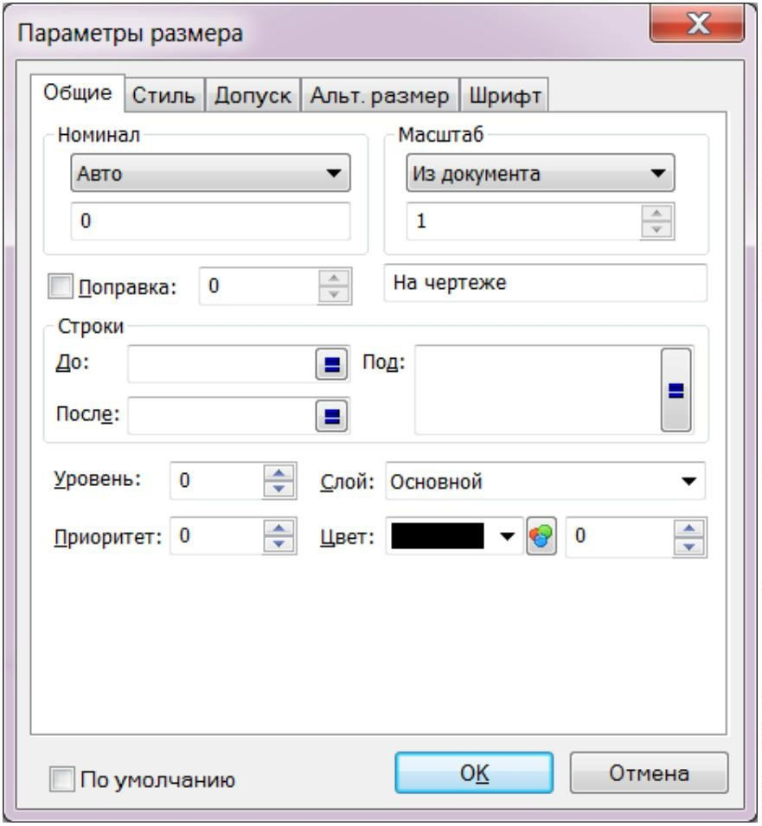

Вдиалоговомокнеможноустановитьвиднанесенияразмеравразделе<Допуск>.Предусмотреныследующиевариантынанесенияразмеров:номинал;пределы–числопредставленоввидедвухпредельныхзначений(соответствуетстандартуANSI);номинал+отклонение;номинал+поледопуска;всепараметры;нетпараметров(можнонаноситьлюбойтекст).Допусквыбираютизпредлагаемыхусловныхобозначенийполейдопусковсистемывалаиотверстия(предусмотрено18квалитетов),верхнееинижнееотклоненияпроставляютсяавтоматически.Этотразделпозволяетустановитьшрифтотклонений(полныйилиуменьшенный).

Вразделе<Стиль>устанавливаюттипначалаи концаразмернойлинии,атакжезнакпередразмеромR,Mит.д. Предусмотренавозможностьнанесениявосьмивариантоводностороннихразмеров,размеровбезвыносныхлинийипринудительноенанесениестрелокснаружи.

Раздел<Стрелки>позволяетустанавливатьспособзаданиястрелки(около30вариантовстрелок,засечекит.д.),размерстрелок.

Раздел<Строки>позволяетустановитьположение(до,после,под)исодержаниетекставразмере.

Впакетепредусмотреноредактированиеразмеровкомандой«Размер»панелиинструментов«Изменить».

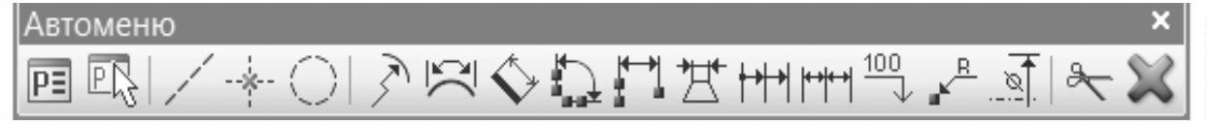Размерынаносятсясиспользованиемменю«Чертеж/Размер».Длянанесенияразмера

начертеженадоуказатьэлементы,определяющиеегозначение.Системаизконтекстаопределяет,чтоследуетпроставлять:линейный(есливыбратьузлыилипараллельныепрямые),угловой(пересекающиесяпрямые)илидиаметральный(окружностьилидуга)размер(рис.2.38).

Значениеразмерасчитываетсясчертежасучетоммасштаба.Еслиэлементы,определяющиеразмер,приредактированиичертежабудутперемещены,размерноечислоавтоматическипересчитывается.

Вдиалоговомокнередактированияпараметровразмераестьпереключатель

<Вручную>,установка которого разрешаетвводчисловогозначениявполеНоминал.Приэтомсвязьзначенияигеометрииразрывается.

Применяетсятакойспособзаданияноминалатольковтомслучае,когда изображениенесоответствуетистиннымразмерамдетали,напримерприизображениивидасразрывом.

Длянанесениялинейногоразмеравыбираютдваэлемента,определяющихразмер,иуказываютположениеразмернойлинии,причемположениеуказателямышиопределяетиточкувыводаразмерногочисла(еслиневключенаопцияцентрирования).Заполнитьпанельсвойствнеобходимодофиксацииположенияразмернойлинии.Приуказанииузловпоумолчаниюпроставляетсяразмер,соответствующийрасстояниюмеждуними.Принанесениирадиальныхилидиаметральныхразмеров(рис.2.39)выбираетсядугаилиокружностьизатемзадаетсяориентацияразмернойлинии.

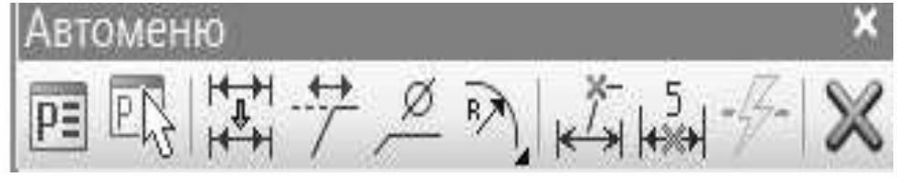

Переключениемеждурадиальнымидиаметральнымпредставлениемпроизводится

кнопкойиликлавишей<R>,<D>.. Направлениеполкименяютклавишейиликнопкой

Изменяюттипразмераклавишейиликнопкой

Длядиаметральныхразмеровпредусмотренавозможностьпроставлятьнаразмернойлинии:двестрелки*<Ctrl+1>*;однустрелку*<Ctrl+2>*;стрелкусзасечкой*<Ctrl+3>*.

Для радиальных размеров предусмотрена возможность проставлятьразмернуюлинию: *отцентра<Ctrl+1>,отзаданнойточки<Ctrl+2>,кпротивоположнойточке<Ctrl+3>*.

Изменитьнаправлениевыносныхлиний(измеряемыйразмер)можноиспользуяопцию**Автоменю**.

Принанесенииразмеровоченьпомогает объектнаяпривязка.

Назначение**допусковформыирасположения**поверхностейпроисходитпокоманде«*Допуск*».Контекстноеавтоменюпозволяетназначитьбазовуюповерхность,установитьдопуск.Возможенвариантпривязкиэтихэлементовкразмерам.Этиэлементыреализованыкакобъекты,онисуществуюткакединоецелое,чтооблегчаетихпоследующеередактирование.

Дляназначенияшероховатостейиспользуюткомандуменю«Чертеж/Шероховатость».Шероховатостьможнопривязыватькэлементампостроенияиразмерам,атакжепредусмотренудобныйвыборпараметровшероховатости,чтопозволяетэтоделатьбыстро.Вотдельнуюкомандувынесенапростановканеуказываемойшероховатостименю«Оформление/Неуказываемаяшероховатость».

Команда«Оформление/Техническиетребования»помогаетсформироватьтехническиетребованияирасположитьихпрямонадосновнойнадписью.Наиболеечастовстречающиесяфразытехническихтребованийпокатегориямудобносгруппированывсловаре.

# Основнаянадпись

Дляоформлениячертежавменю«Оформление/Основнаянадпись»предусмотреныследующиевозможности:созданиеосновнойнадписи,редактированиеосновнойнадписи,изменитьтип,переместить.Изменювыбираюткоманду«Основнаянадпись»,типосновнойнадписиможновыбратьизспискаспомощьюопции<Создать>.

Послевызоваданнойопциинеобходимовыбратьизспискатипосновнойнадписи(дляпервоголиста,второго,спецификацииилидлятекстовыхдокументовидр.).Послевыборадокументаформаткинаэкранепоявитсяокнодлязаполненияосновнойнадписи.Данноеокноявляетсядиалогомредактированиязначенийвнешнихпеременных(рис.2.40).

СредиудобствиспользованияэтойфункцииT-FLEXследуетотметитьвозможностьвыбораизспискафамилийразработчиковипроверяющих,встроенныйкалендарьдлявводадат,автоматическоеформированиетекставлевойиверхнейчастирамки.

Поляформатки"Наименование","Обозначение","Материал"отображаютзначенияскрытыхпеременных,которыетакжесвязанысданнымидляспецификациитекущегодокумента.Поэтомупривводеданныхвэтиполяформаткиавтоматическизаполняютсясоответствующиеданныедляспецификации.

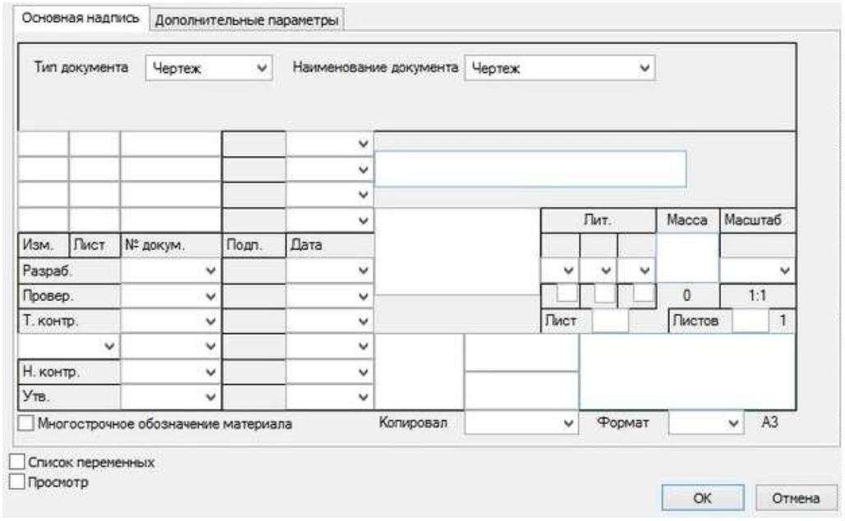

Призаполненииграфы"Материал"можноиспользоватьсодержимоесловаря.Переместивкурсормышивграфуматериала,нажимаютПКМииз контекстногоменювыбираюткоманду«Словарь».Подобраввсловаренеобходимыйматериал,нажимаютпиктограмму"ВставитьвT-FLEX".

Еслибыловыбранотрёхстрочноеобозначениематериала,тооноавтоматическираспределитсяпотрёмполямибудет отображатьсяввидедроби.

Закладка<Дополнительныепараметры>позволяетзаполнятьполядополнительныхпараметровосновнойнадписичертежа,атакжезадатьимяшрифта(параметр"Имя")истиль

"Курсив"(параметр"Наклонбукв").

Опция<Редактировать>позволяетизменятьсодержимоеполейосновнойнадписи.

Опция<Изменитьтип>позволяетпереназначитьтипосновнойнадписи(выборизсписка)

Опция<Переместить>позволяетизменитьположениеформата(послевызованаэкранепоявляетсядинамическиперемещаемоеизображениеформата).

Основнуюнадписьможнозаполнитьвводомтекстанепосредственноначертеже.Дляэтогоустанавливаюттекстовыйкурсорв том поле,котороенеобходимо заполнить,инажимают.Вуказанномполепоявитсямигающийкурсор,справаотвыбранногополяпоявитсякнопкасострелкой,позволяющаявыбратьзначениеизсписка,используякнопкидобавить,удалитьилипростозаполнить.

Впакетепредусмотренвариантподбораосновнойнадписикужесозданномучертежу.

Дляэтоговыбираюткоманду«Подборосновнойнадписи»иизпредложенногоспискавыбираютподходящийвариант:

вариант*Стандартная*создаетстандартныйформат;

вариант*Погабаритам*создаетформат, определяемыйразмерамичертежав2D-окне;вариант*Потекущемуокну*определяетразмерформатаразмерамитекущего2D—окна.

Впоследнихдвухвариантахрассчитаннаяавтоматическивысотаиширинаформатабудетзанесенавстатусчертежа.Самформатбудет иметьзначение"Пользователя".Вокнеобщеговидаинверснаяобластьпоказываеттекущиеграницырабочегоокна.Спомощьюмышиздесьможнозадатьновыеграницыотображения.

Команда<Настройка>позволяетспомощьюдиалоговогоокнанастроитьсразувсепараметрыдляоформлениячертежа.

Налюбойстадииработыможноизменитьразмерлистаимасштабчертежа,воспользовавшисьменю«Настройка/Статус/Общие».Приэтомосновнаянадписьавтоматическиперестраивается.Дляполногоприведенияоформлениячертежавсоответствиесновыминастройкамилиста,используютпунктменю«Оформление/Обновить».

# Билет16.

**вопрос1.3.**

## 3.Созданиетвердотельныхмоделей:созданиевыдавленныхтел(угол сужения)

Длясозданиягеометрическихтел сложнойконфигурации(сокнамиивнутреннимиполостями)**используюттвердотельноемоделирование**,обеспечивающееполноеописаниетрехмернойгеометрическоймоделисучетомееобъема.Посозданнойтвердотельноймоделиавтоматическиопределяютобъем,массу,центртяжестиимоментыинерциитела.

ВданномразделеперечисленыоперациисистемыT-FLEXCADдлятвердотельногомоделирования,атакжеобщиеопции,доступныепри создании такихопераций,иданоихкраткоеописание.Помимотвердотельногомоделированиямногиеоперацииданногоразделамогуттакжеиспользоватьсядляповерхностногомоделирования.Длявыполнениябазовыхоперацийнеобходимоналичиевспомогательных3Dэлементов,наосновекоторыхсоздаётсятвёрдоетелоилиповерхность.Другаягруппаопераций использует уже существующиетвёрдыетелаиповерхностидляполученияболееточной геометрии.ПорасположениювинтерфейсеT-FLEXCADоперацииможноразделитьнаследующиекатегории:

|  |  |  |  |  |
| --- | --- | --- | --- | --- |
| •**Основные** |  |  |  | **операции** |
| Команды | создания | основных | операций | доступны в |

группах**Операции**и**Расширенные** навкладкеленты**3DМодель**.Краткоеописаниеэтихоперацийприведенониженатекущейстранице.Подробноеописаниеобщихпринциповработыснимииинтерфейсакомандихсозданияиредактированияприведенов главахтекущегораздела,за исключениеммассивов, наложенияматериала,упрощенияиразделения,которыеописаныотдельно.

## •Специальныеоперации

Специальныеоперацииможноразделитьнаследующиеподкатегории:o**Примитив**

Операциидлясозданиябазовыхгеометрическихтел(**Параллелепипед,Цилиндр,Конус,Шар,Тор, Призма, Пирамида)** безнеобходимостидополнительныхпостроений**.**o**Поверхности**

Операциидляработысповерхностямиигранямител.

## oЛистовой металл

Операциидлясозданиягнутыхиштампованныхэлементовиз листовогометалла.o**Деформация**

Операцийдляизмененияформытелапроизвольнымобразом.

Каждойизперечисленныхподкатегорийсоответствуетотдельныйвыпадающийсписоккомандвгруппе **Специальные** навкладкеленты **3DМодель.**Крометого,длякаждойизподкатегорий,кроме**Деформации**,доступныотдельныевкладкивлентесаналогичныминазваниями.

## •Сборочные операции

Команды**3D Фрагмент**,**Адаптивный фрагмент**,**Внешняя модель**,**3Dизображение,**предлагающиеразличныеспособывставкивтекущийдокумент3Dгеометриииздругихдокументов,доступнывконцегруппы**Расширенные** навкладкеленты **3DМодель.**Крометого,длянихдоступнаотдельнаявкладкаленты**Сборка.**Описаниеработысосборочнымиоперациямииинтерфейсакомандихсозданияиредактированияприведеновотдельномразделе.

Выталкивание

ОперацияВыталкиваниепозволяетполучитьтелоилиповерхность,образующиесяприпоступательномперемещенииконтуравдольуказанногонаправления.Выталкиваниеможнопроизводитьнетолькоповекторувыталкивания,ноипонормаликповерхностиконтураводнуиливобестороны.Такимобразомможнопридатьтолщинулюбойграни,втомчислеинеплоской.Выталкиваниеконтуратакжеможетпроизводитьсяотгранидограни,отповерхностидоповерхности,черезвесьобъёмвыбранноготела.

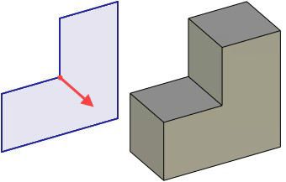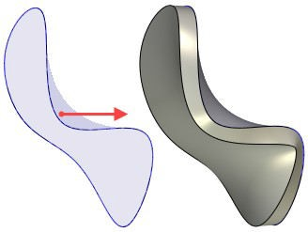

Вращение

ОперацияВращениепозволяетполучитьтелоилиповерхностьвращениемконтуравокругзаданнойосиназаданныйугол.Плоскостьпрофиляможетрасполагатьсяпроизвольнымобразомотносительнооси.Исходныйконтурможетрасполагатьсяпроизвольнымобразомотносительнооси,нонедолженеёпересекать.

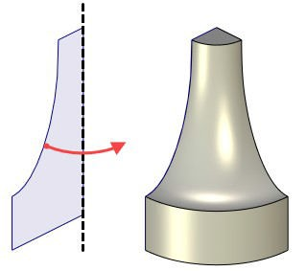

Сглаживания

ОперацияСглаживаниерёберпредназначенадляполучениясопряжениядвухилиболеесоприкасающихсяграней,принадлежащиходномутелуилиповерхности.ОперацияСглаживаниегранейпозволяетстроитьповерхностьпереходаотодногонаборагладкосопряженныхгранейкдругому.ОперацияСглаживаниетрёхгранейпозволяет строитьповерхностьпереходаотодногонаборагладкосопряженныхгранейкдругомупокасательнойктретьемунаборуграней.

Булева

Булеваоперацияпредназначенадлясозданияновоготеланаосноведвухилиболееужесуществующихтел.Врезультатевыполненияоперациисоздаётсяновоетело,являющеесякомбинациейисходныхтел.

Посечениям

ОперацияПосечениямпредназначенадлясозданияновыхтелилиповерхностейсосложнойгеометрией.Сплайновыерезультирующиеграниформируютсянаосновезаданныхводномилидвухнаправленияхэлементовкаркаса,сучётомвыбранныхграничныхусловий.Вкачествеосновымогутслужитьпрактическилюбыеэлементымодели,несущиевсебегеометриюодногоизтрёхтипов:точка, проволока,поверхность.

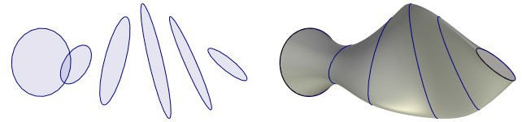

Операциисозданиягеометрииперемещениемконтурапозаданномупути

ОперацияПотраекториипозволяетсоздаватьтелаилиповерхностипутёмперемещенияпрофиляпроизвольнойформывдольпространственнойкривой.Придвижении3Dпрофиляпотраекторииможноуправлятьегокручениемотносительнооситраекторииимасштабированием.

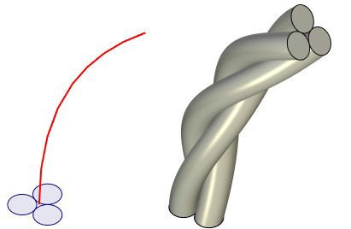

ОперацияТрубопроводпозволяетпрокладыватьтрубопроводыпозаданнойтрассе,исоздаватьэлементысоединенийтрубопроводоввсоответствиисзаданнымстандартом.

ОперацияПопараметрам служитдлярасширениявозможностейоперации**Потраектории**.Исходныйпрофильзадаётсятакимобразом,чтоприизмененииоднойпеременнойможетменятьсяегоположениеигеометрия.Указываетсядиапазонизменениязначенийуправляющейпеременной.Конечноетелоилиповерхностьполучаютсяпослеизменениягеометрическойформыиположенияпрофиляврезультатепересчётаповсемудиапазонузначенийпеременной.

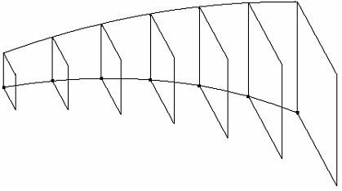

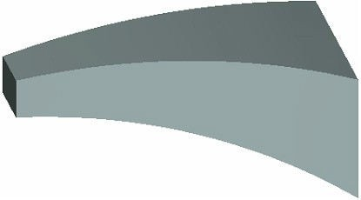

Копия

ОперацияКопияпозволяеткопироватьсуществующиеоперации,тела,3Dэлементыпостроенияидаженаборыграней.

Симметрия

ОперацияСимметрияпозволяетсимметричноотразитьвыбранные 3Dобъектыотносительнозаданнойплоскости.

Массивы

ГруппаМассив включаетширокийвыбороперацийдлясозданиямножественныхкопийсуществующих3Dобъектовсразличнымивариантамирасположениякопий.

Расширенныеоперации

Отверстие

ОперацияОтверстие позволяетсоздаватьстандартныеотверстия.Работаетвместесоспециальнойпараметрическойбиблиотекойотверстий,согласованнойссовременнымистандартами.Командапозволяетодновременносоздаватьнаборыотверстийиотверстиявнескольких телах, а также резьбовые отверстия. При создании резьбового отверстия на новойгранипоказываетсякосметическаярезьба.

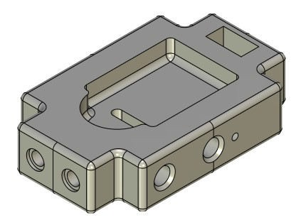

Оболочка

ОперацияОболочкапозволяетсоздаватьоболочкинаосноветвёрдыхтел.Оболочкапредставляетсобойполое,тонкостенноетвёрдоетелосостенкамиуказаннойтолщины.Припостроенииоболочекчастьграней исходноготвёрдоготеламожно удалять.

Телосмещения

ОперацияТелосмещения позволяетсоздатьэквидистантноенеполоетело,граникоторогобудутсмещеныпонормалинауказаннуювеличинуотносительногранейисходноготвёрдоготела.

Ребро

ОперацияРебро позволяетсоздаватьребражесткоститвердоготеланаосновеодногоилинескольких3Dпрофилей.Результатомвыполненияоперацииявляетсятвердоетело,полученное**Булевой**операциейобъединениясозданногоребражесткостисисходным телом.

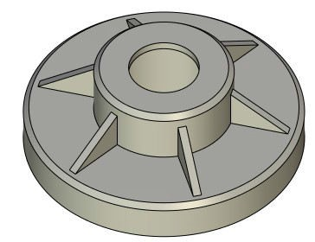

Отсечение

Операция Отсечениепозволяетполучитьтелоилиповерхностьпутемотсеченияотисходноготелаилиповерхностилишнейчасти,либополучитьдвановыхтела/поверхностипутемрассеченияисходного тела/поверхностинадвечасти.

Резьба

ОперацияРезьба позволяетсоздавать**косметическиерезьбы**нацилиндрическихиконическихгранях3Dмодели.Косметическаярезьба-этонакладываемаянавыбраннуюграньтекстура,изображающаярезьбусучетомзаданныхграницизначенийшагаинаправления,нонеявляющаясяеёточнымгеометрическимпредставлением.

Спираль

Операция Спираль позволяетполучитьспиралевидныетелаилиповерхностипутемперемещенияпрофиляпроизвольнойформыповинтовойкривой.Этуоперациюможноиспользоватьдлясозданияточногогеометрическогопредставлениярезьбы.Однако,вбольшинствеслучаевдляповышенияпроизводительностииспользуетсякосметическаярезьба,создаваемаяспомощьюоперации**Резьба**,котораятребуетменьшересурсовкомпьютера.

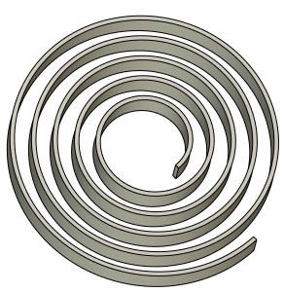

Пружина

ОперацияПружинапозволяетполучитьтелотипапружинапутемперемещенияпрофиля-окружностивдольвинтовойкривой.Вотличиеотоперации**Спираль**,приэтомсуществуетвозможностьзаданиясжатияишлифовкинаконцах.

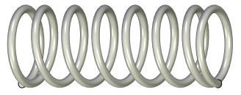

Уклоны

Операция Уклоныгранейпозволяетотклонятьоднуилинескольковыбранныхгранейназаданныйуголс автоматическойкоррекциейсмежныхграней.ОперацияУклонтелапозволяетформироватьдвусторонниеуклоныгранейтелаотносительнозаданногонаправленияуклонаиразделяющеготела.

Наложениематериала

ОперацияНаложениематериала позволяетналожитьопределённыйматериалпокрытиянаоднуилинесколькогранеймодели,причемприизменениигеометрииграниврезультатедальнейшихпреобразованиймоделиналоженныйнаграньматериалсохраняется.

Упрощение

Операция Упрощениепредназначенадляудаленияизбыточныхрёбериливершиниззаданноготелаоперации,атакжедляупрощениягеометрическойосновыгранейирёбер.

Разделение

ОперацияРазделениепредназначенадляразделениянаотдельныекомпонентыобъектов,объединяющихнесколькотел.Например,тело,полученноев результатесоздания линейногоили круговогомассива,булевойоперации,послевыполненияданнойкоманды будетразделенонанесколько тел

Билет №17

**1. Что такое подшипник? Параметры подшипников. Устройство подшипника.**

Подшипник – это элемент опорной конструкции, поддерживающей в заданном положении вал машины или механизма.

К основным параметрам подшипников относят:

* максимальная динамическая и статическая нагрузка (осевая и радиальная);
* максимальная скорость оборотов в минуту (для радиальных подшипников);
* посадочные размеры;
* ресурс подшипника в оборотах до проявления снижения активности;
* класс точности;
* параметры смазки;
* шумы и вибрации подшипника.

Устройство подшипника:

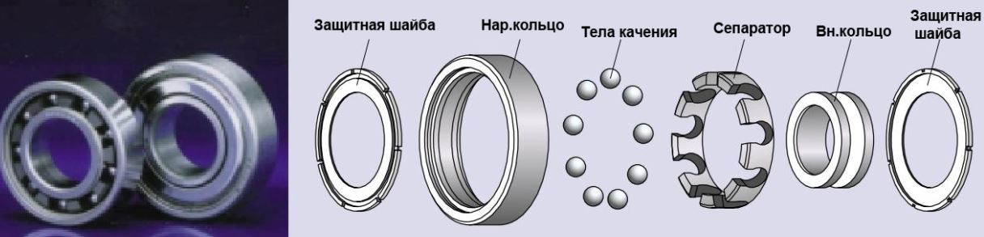

**2. Назовите размеры форматов A4, A3, A2. Какие масштабы уменьшения и увеличения существуют?**

|  |  |
| --- | --- |
| Обозначение формата | Размеры сторон формата, мм |
| A4 | 210 x 297 |
| A3 | 297 x 420 |
| A2 | 420 x 594 |

Масштабы уменьшения - 1:2; 1:2,5; 1:4; 1:5; 1:10; 1:15; 1:20; 1:25; 1:40; 1:75; 1:100; 1:200; 1:400; 1:500; 1:800; 1:1000.

Масштабы увеличения - 2:1; 2,5:1; 4:1; 5:1; 10:1; 40:1; 50:1; 100:1.

**3. Интерфейс T-FLEXCAD. Автоменю. Панели. Окна. Контекстное меню. Командная строка.**

В текстовом интерфейсе **Автоменю** является обычной [инструментальной панелью](https://tflexcad.ru/help/cad/17/instr_p.htm) и по умолчанию расположена вдоль левого края окна текущего документа. Перемещение и прочие настройки панели осуществляются аналогично другим инструментальным панелям.

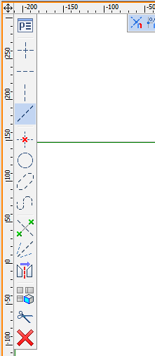

Список **Панели инструментов** содержит перечень стандартных инструментальных панелей, используемых в T‑FLEX CAD. Изменение видимости панели осуществляется установкой или снятием галочки рядом с её именем.Кнопки в правой части диалога используются для создания и редактирования собственных инструментальных панелей пользователя, а также для восстановления настроек стандартных панелей (отмены изменений, сделанных пользователем).



Для включения и отключения служебных окон используется выпадающий список **Окна**.

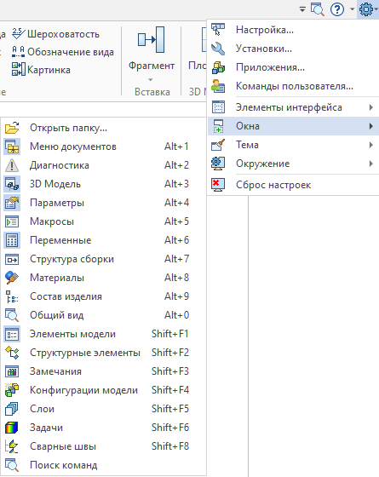

Во время работы с диалоговыми окнами из **контекстного меню** доступен дополнительный набор команд. **Контекстное меню** можно вызвать, установив курсор в поле диалога и нажав Правый клик Текст:

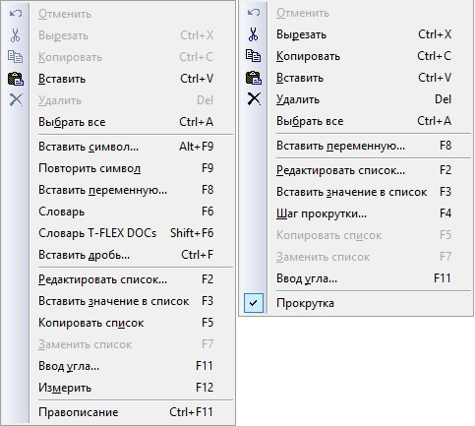

Вызов команды из **командной строки** осуществляется заданием одной, двух или трех букв имени требуемой команды. T-FLEX CAD автоматически идентифицирует вводимую команду. Например, команда Line автоматически вызывается после нажатия <L>.



Билет №18

**1. Из каких соображений определяют главный вид на чертеже детали?**

За главный принимают тот вид детали, который передает ее характерный внешний контур, наибольшее количество видимых очертаний, важные конструктивные элементы, позволяющие судить о назначении и работе в механизме, а также дает возможность уменьшить количество других изображений.

**2. Виды сечений. Какими линиями изображают сечения? Как обозначают сечения? В каких случаях не наносят буквенный обозначения? Как показывают контур отверстия в сечении, если секущая плоскость проходит через ось поверхности вращения?**

Виды сечений:

* Плоское сечение – это пересечение материального объекта плоскостью. Такое сечение может быть круглым, квадратным, треугольным или любой другой формы.
* Продольное сечение – это сечение объекта по его продольной оси. Может использоваться для изучения внутренней структуры объекта, такой как дерево или человеческий орган.
* Поперечное сечение – это сечение объекта поперек его оси. Это может быть полезно для изучения формы и размера объекта, таких как стержни, трубы или кабели.
* Радиальное сечение – это сечение вокруг центральной оси объекта. Это может использоваться для изучения симметрии и формы объекта, таких как шины или колеса.
* Профильное сечение – это пересечение объекта проекционной плоскостью, параллельной основной плоскости объекта. Это может быть полезно для изучения деталей поверхности объекта, таких как крышки люков или крышки бака.
* Трассировочное сечение – это сечение линии, идущей через объект. Может использоваться для изучения формы и геометрии линий, таких как линии электропередачи или дороги.

Контур вынесенного сечения, а также сечения, входящего в состав разреза, изображают сплошными основными линиями, а контур наложенного сечения – сплошными тонкими линиями.

Обозначения сечений:

Если фигура сечения симметричная, то вынесенное сечение может располагаться на продолжении линии сечения, которую показывают штрихпунктирной линией. Стрелками и буквами такое сечение не образуют   
Если секущая плоскость проходит через ось поверхности вращения, ограничивающей отверстие или углубление, то на фигуре сечения контур отверстия или углубления в сечении показывают полностью.

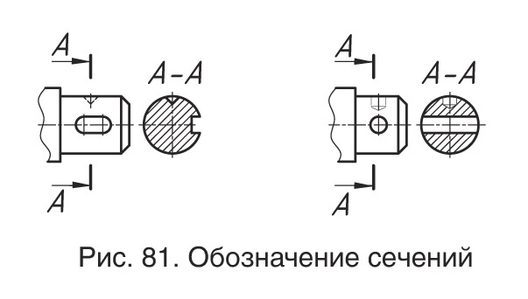

Для несимметричных сечений, расположенных в разрыве вида или наложенных, линию сечения указывают с помощью разомкнутой прямой со стрелками, но без буквенных ее обозначений.

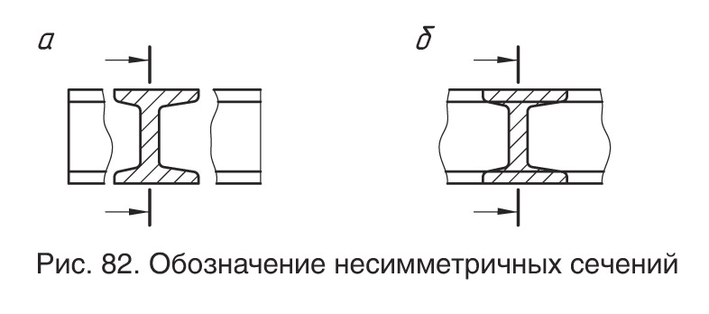

Буквенные обозначения не наносятся в случае, когда сечения симметричной формы, расположенные в разрыве между частями одного и того же вида.

Если секущая плоскость проходит через ось поверхности вращения (цилиндрической, конической, сферической), ограничивающей отверстие или углубление, то их контур на сечении показывают полностью.

Если секущая плоскость проходит через не круглое отверстие и сечение получается состоящим из отдельных самостоятельных частей, то следует применять разрез.

**3. Анимация**

Данная команда предназначена для создания анимации 2D чертежей и 3D моделей. Анимация позволяет управлять значениями параметров и просмотреть или записать в файл динамически изменяющееся состояние модели.Создание анимации позволяет наглядно отобразить влияние изменения параметров на форму и/или пространственное положение объектов, моделировать работу кинематических механизмов, проверить допустимые диапазоны значений переменных.

**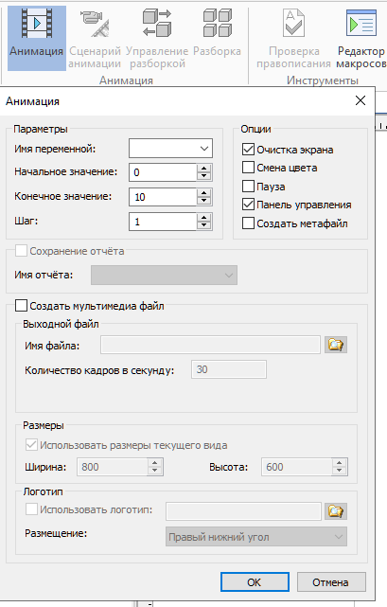**

**Билеты 19, 20**

**Билет № 19**

**Вопрос № 1**

* Некоторые элементы предметов проецируются на основные плоскости проекций с искажением формы и размеров. Чтобы этого избежать, применяют дополнительную плоскость проекций, не параллельную основным. Ее располагают параллельно той части предмета, которая на основных плоскостях изображается с искажением. Полученное на дополнительной плоскости изображение совмещают с основной плоскостью проекций. **Это и есть дополнительный вид**. Он дает полное представление о форме и размерах.

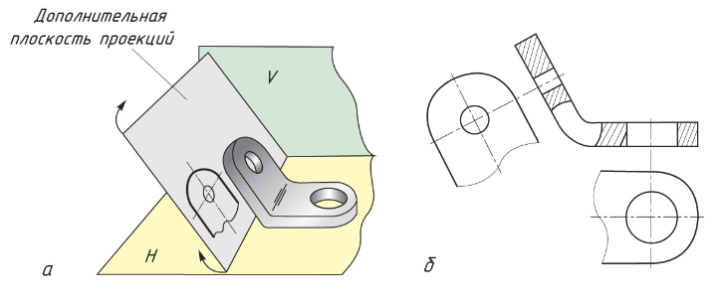

* **Дополнительным видом** называют изображение, полученное проецированием предмета или его части на плоскость, не параллельную основным плоскостям проекций.

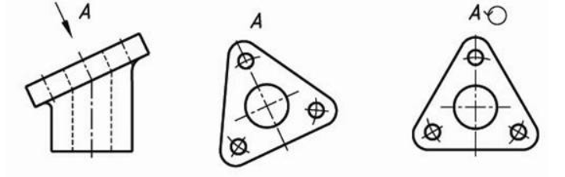

**Местным видом** называют изображение отдельного, ограниченного места поверхности предмета.

Местный вид получают проецированием на одну из основных плоскостей проекций. Изображение местного вида может быть ограничено линией обрыва, а если изображение однозначно, то допускается отображать только часть вида.

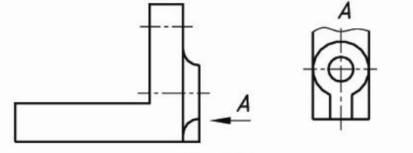

* Местные и дополнительные виды наиболее часто располагают в проекционной связи с другими изображениями на чертеже. В этом случае виды не обозначаются.  
  В других случаях направление проецирования, по которому получают местный и дополнительный виды, указывается стрелкой возле соответствующего изображения. Направление проецирования (направление взгляда), по которому получают дополнительный или местный вид указывают стрелкой.

Над стрелкой и над полученным изображением (видом) наносят одну и ту же прописную букву русского алфавита. Буква всегда должна быть вертикальной. При обозначении буква назначается в алфавитном порядке по возрастанию (А, Б, В, Г и т. д.)

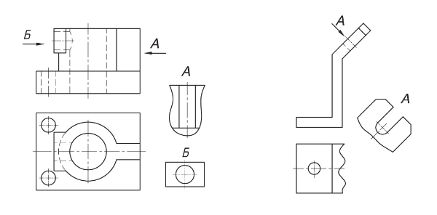

Дополнительный вид можно поворачивать, при условии сохранения положения, принятого для данного предмета на главном изображении. При этом обозначение вида должно быть дополнено графическим изображением «Повернуто».

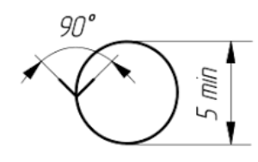

Для изображения поверхностей предметов сложной формы (например, для гнутых и искривленных предметов, которые развертываются в одну плоскость без искажения) применяют развернутый вид, обозначаемый знаком «Развёрнуто». При таком изображении контуры выполняют сплошной линией, а места изгиба обозначают штрихпунктирной с двумя точками тонкой линией.

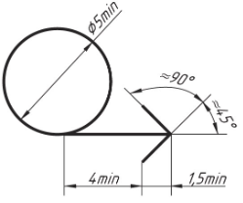

**Вопрос № 2**

**Зубчатая передача** — трехзвеньевый механизм по передаче мощности вращением, в котором два подвижных звена являются Зубчатыми колёсами (или зубчатым колесом и зубчатой рейкой), образующими на базе общего неподвижного звена вращательную (или поступательную) зубчатую пару зацепления.

**Конструкция зуба** зубчатого колеса включает в себя несколько основных элементов:

* Головка зуба (головка профиля): это наиболее выступающая часть зуба. Она обеспечивает контакт и взаимодействие с другими зубчатыми поверхностями при передаче движения.
* Боковые поверхности зуба: эти поверхности соединяют головку зуба с основанием. Они имеют форму, обеспечивающую правильное зацепление и совместимость с другими зубчатыми колесами.
* Основание зуба: это основание или корень зуба, которое соединяет его с остальной частью зубчатого колеса. Основание зуба является более широкой частью, которая постепенно переходит в боковые поверхности.

**Параметры зубчатого колеса**

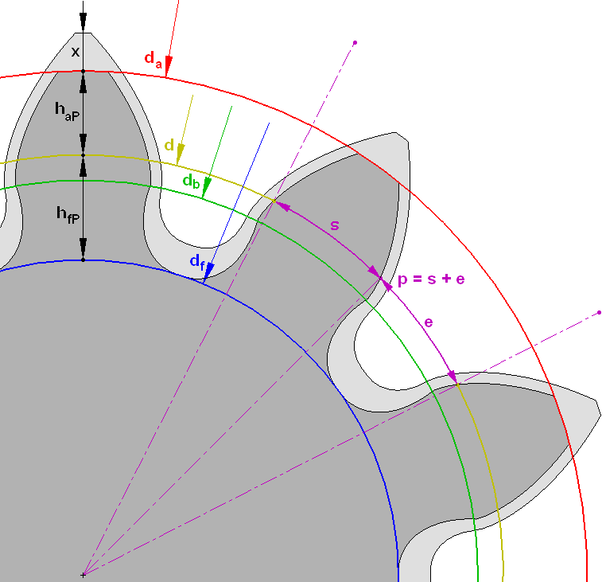

Форма и конструкция зубьев зубчатого колеса могут различаться в зависимости от типа зубчатой передачи, модели зубчатого колеса, а также специфических требований и условий работы механизма.

Профиль зубьев колёс как правило имеет [эвольвентную боковую форму](https://ru.wikipedia.org/wiki/%D0%AD%D0%B2%D0%BE%D0%BB%D1%8C%D0%B2%D0%B5%D0%BD%D1%82%D0%BD%D0%BE%D0%B5_%D0%B7%D0%B0%D1%86%D0%B5%D0%BF%D0%BB%D0%B5%D0%BD%D0%B8%D0%B5). Однако существуют передачи с [круговой](https://ru.wikipedia.org/wiki/%D0%9E%D0%BA%D1%80%D1%83%D0%B6%D0%BD%D0%BE%D1%81%D1%82%D1%8C) формой профиля зубьев ([передача Новикова](https://ru.wikipedia.org/wiki/%D0%9F%D0%B5%D1%80%D0%B5%D0%B4%D0%B0%D1%87%D0%B0_%D0%9D%D0%BE%D0%B2%D0%B8%D0%BA%D0%BE%D0%B2%D0%B0) с одной и двумя линиями зацепления) и с [циклоидальной](https://ru.wikipedia.org/wiki/%D0%A6%D0%B8%D0%BA%D0%BB%D0%BE%D0%B8%D0%B4%D0%B0). Кроме того, в [храповых механизмах](https://ru.wikipedia.org/wiki/%D0%A5%D1%80%D0%B0%D0%BF%D0%BE%D0%B2%D0%BE%D0%B9_%D0%BC%D0%B5%D1%85%D0%B0%D0%BD%D0%B8%D0%B7%D0%BC) применяются зубчатые колёса с несимметричным профилем зуба.

Параметры эвольвентного зубчатого колеса:

* **m** — модуль колеса. Модулем зацепления называется линейная величина в *π* раз меньшая окружного шага P или отношение шага по любой концентрической окружности зубчатого колеса к *π*, то есть модуль — число миллиметров диаметра [делительной окружности](https://ru.wikipedia.org/w/index.php?title=%D0%94%D0%B5%D0%BB%D0%B8%D1%82%D0%B5%D0%BB%D1%8C%D0%BD%D0%B0%D1%8F_%D0%BE%D0%BA%D1%80%D1%83%D0%B6%D0%BD%D0%BE%D1%81%D1%82%D1%8C&action=edit&redlink=1) приходящееся на один зуб. Тёмное и светлое колёса имеют одинаковый модуль. Самый главный параметр, [стандартизирован](https://ru.wikipedia.org/wiki/%D0%A1%D1%82%D0%B0%D0%BD%D0%B4%D0%B0%D1%80%D1%82%D0%B8%D0%B7%D0%B0%D1%86%D0%B8%D1%8F), определяется из прочностного расчёта зубчатых передач. Чем больше нагружена передача, тем выше значение модуля. Через него выражаются все остальные параметры. Модуль измеряется в [миллиметрах](https://ru.wikipedia.org/wiki/%D0%9C%D0%B8%D0%BB%D0%BB%D0%B8%D0%BC%D0%B5%D1%82%D1%80), вычисляется по формуле:

�=��=��

* **z** — число зубьев колеса
* **p** — шаг зубьев (отмечен сиреневым цветом)
* **d** — диаметр делительной окружности (отмечена жёлтым цветом)
* **da** — диаметр окружности вершин тёмного колеса (отмечена красным цветом)
* **db** — диаметр основной окружности — эволюты (отмечена зелёным цветом)
* **df** — диаметр окружности впадин тёмного колеса (отмечена синим цветом)
* **haP+hfP** — высота зуба тёмного колеса, **x+haP+hfP** — высота зуба светлого колеса

Для целей стандартизации, удобства изготовления и замены зубчатых колёс в машиностроении приняты определённые значения модуля зубчатого колеса **m**, представляющие собой ряд из чисел на выбор: **0,05**; **0,06**; **0,08**; **0,1**; **0,12**; **0,15**; **0,2**; **0,25**; **0,3**; **0,4**; **0,5**; **0,6**; **0,8**; **1**; **1,25**; **1,5**; **2**; **2,5**; **3**; **4**; **5**; **6**; **8**; **10**; **12**; **16**; **25**; **32**; **40**; **50**; **60**; **80**; **100**. [[5]](https://ru.wikipedia.org/wiki/%D0%97%D1%83%D0%B1%D1%87%D0%B0%D1%82%D0%BE%D0%B5_%D0%BA%D0%BE%D0%BB%D0%B5%D1%81%D0%BE#cite_note-_e1e994d45d98d945-5)

Зубчатые колеса могут быть изготовлены с различным смещением режущей рейки: без смещения **(нулевое зубчатое колесо или "с нулевыми зубцами")**, с положительным смещением **(смещение в сторону увеличения материала)**, с отрицательным смещением **(смещение в сторону уменьшения материала)**.

Высота головки зуба — **haP** и высота ножки зуба — **hfP** — в случае **нулевого зубчатого колеса** соотносятся с модулем **m** следующим образом: **haP = m; hfP = 1,25 m**, то есть:



ℎ��ℎ��=1,25

Отсюда получаем, что высота зуба **h** (на рисунке не обозначена):



ℎ=ℎ��+ℎ��=2,25�

Вообще из рисунка ясно, что диаметр окружности вершин **da** больше диаметра окружности впадин **df** на двойную высоту зуба **h**. Исходя из всего этого, если требуется практически определить модуль **m** зубчатого колеса, не имея нужных данных для вычислений (кроме числа зубьев **z**), то необходимо точно измерить его наружный диаметр **da** и результат разделить на число зубьев **z** плюс 2:



**Вопрос № 3**

**Создание твердотельных моделей: построение тел вращения.**

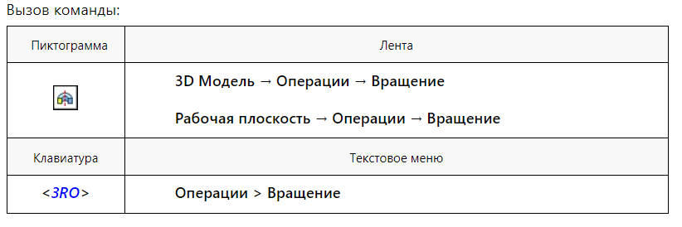

�=���+2

Команда предназначена для создания тела путем вращения образующего контура вокруг пространственной оси. Если исходным контуром является объект с проволочной геометрией (ребро, 3D путь), то результатом операции будет листовое тело. Если исходный контур имеет площадь (грань, замкнутый 3D профиль), то результатом операции будет твёрдое тело. Дополнительные параметры операции позволяют задавать сглаживание рёбер результирующего тела, создавать тонкостенную операцию.

Исходный контур может располагаться произвольным образом относительно оси, но ось не должна пересекать поверхность контура. Плоский контур не может быть перпендикулярен оси вращения.

Исходный контур операции может быть составным, т.е. состоять из набора 3D профилей, граней, циклов, рёбер, 3D путей и других объектов, но все выбранные объекты должны быть однотипными - либо проволочными, либо листовыми.

Для создания операции необходимо указать ось вращения, относительно которой будет перемещаться исходный контур. Ось вращения задаётся объектами (3D точками, рёбрами и т.п.), на основе которых система может определить геометрию прямой. Направление оси определяется по направлению существующему у выбранного объекта. Исходное направление вращения контура формируется как вращение против часовой стрелки при направлениивзгляда совпадающим с направлением оси.

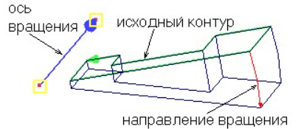

Общая последовательность действий для создания операции такова:

* выбрать контур вращения;
* задать ось вращения;
* задать начальную и конечную точки вращения (необязательное действие);
* задать [параметры вращения](https://www.tflexcad.ru/help/cad/15/rotation_parameters.htm) (необязательное действие);
* подтвердить создание операции.

Вызов команды также доступен в контекстном меню (пункт "Создать") для выбранного контура. В этом случае при входе в команду исходный профиль считается уже выбранным.

Если команда 3RO вызывается в режиме работы на [активной рабочей плоскости](https://www.tflexcad.ru/help/cad/15/activ_wp.htm), то система автоматически отключает этот режим и выбирает в качестве исходного контура линии изображения или штриховку, существующие на этой плоскости (сначала создаётся соответствующий 3D профиль). Если на рабочей плоскости существует единственная штрих пунктирная линия изображения, то она будет выбрана в качестве оси вращения (см. рисунок).

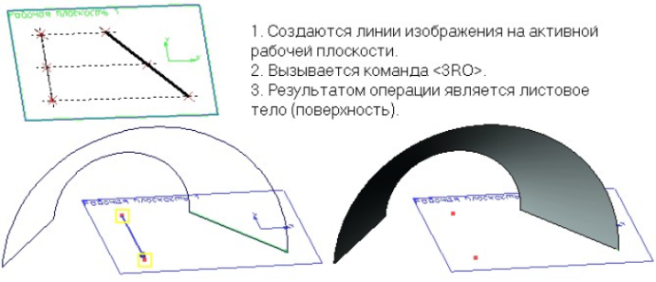

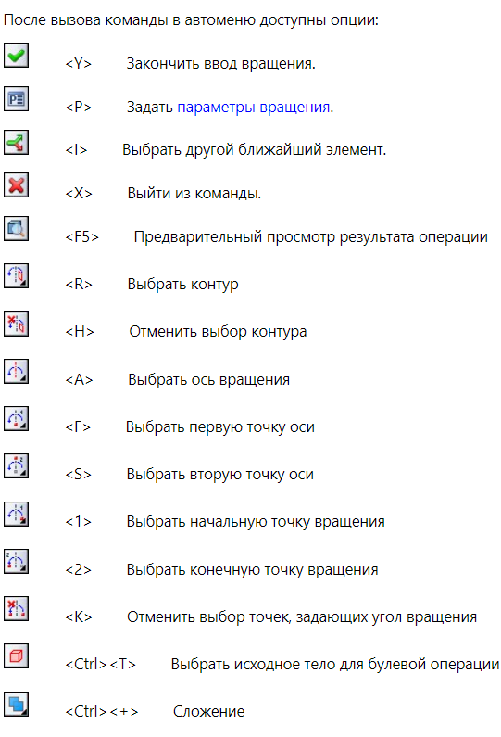

1. Контур вращения

Опция  связана с набором фильтров (на это указывает наличие черного треугольника в правом нижнем углу пиктограммы). Набор фильтров определяет типы объектов, доступных для выбора при задании контура вращения (см. раздел "[Использование фильтров при создании 3D операций](https://www.tflexcad.ru/help/cad/15/f_3d.htm)"). 3D профиль, созданный на основе штриховки, можно выбрать, указав эту штриховку в окне 2D вида.  При нажатии Левый клик Текст выбранный объект подсвечивается. Как уже говорилось, Вы можете указать несколько однотипных контуров. Отмена выбранного контура выполняется при помощи опции .

2. Ось вращения

Для задания оси вращения используются опции:

        <A>        Выбрать ось вращения

        <F>        Выбрать первую точку оси

        <S>        Выбрать вторую точку оси

2.1. Если активной является опция , то ось вращения может быть задана любым объектом, на основе которого система может определить геометрию прямой (в том числе и одним из ребер исходного контура). Данная опция использует набор фильтров (см. выше) для определения типов доступных для выбора объектов.

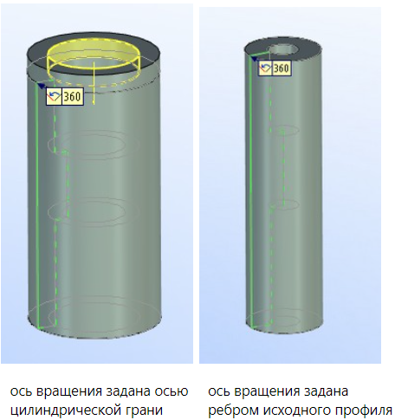

2.2. Ось вращения может быть задана двумя 3D точками (пиктограммы  ). 3D точки могут быть указаны в окне 3D вида (после выбора точки подсвечиваются и в 3D окне отображается ось вращения). Допускается задание оси вращения одним 3D узлом, построенным по 2D узлу. В этом случае осью вращения будет являться нормаль к рабочей плоскости, на которой лежит соответствующий 2D узел.

2.3. Ось вращения может быть задана штрих-пунктирной линией, принадлежащей рабочей плоскости контура (при автоматическом выборе контура штрих-пунктирная линия на активной рабочей плоскости будет подсвечена в качестве оси вращения). Если вы завершили работу на активной рабочей плоскости, не создавая операции "Вращение", то система создаст два 3D узла в крайних точках штрих-пунктирной линии, которые в последствии могут быть использованы для задания оси вращения.

3. Угол вращения и начальный угол

Задать угол вращения можно в [параметрах вращения](https://www.tflexcad.ru/help/cad/15/rotation_parameters.htm) (закладка "Операция"), либо в соответствующем поле окна "Свойства". По умолчанию задан поворот на 360 градусов относительно исходного положения контура. Дополнительно можно задать "Начальный угол", определяющий начальное положение контура вращения.

Использование манипуляторов

При создании операции возможно динамическое изменение значений угла вращения и начального угла при помощи манипуляторов, которые появляются при указании курсором мыши в область начального или конечного положения контура. Таким образом, если курсор принимает вид DRAG_ROTATION1 или DRAG_ROTATION2, то перемещение мыши с нажатой левой кнопкой будет изменять значение одного из этих параметров (текущие значения отображаются в окне "Свойства").

**Билет № 20**

**Вопрос № 1**

**Спецификация** в общем случае состоит из разделов, которые располагают в следующей последовательности: документация, комплексы, сборочные единицы, детали, стандартные изделия, прочие изделия, материалы, комплекты. Наличие тех или иных разделов определяется составом специфицируемого изделия.

**Вопрос № 2**

На сборочном чертеже, обычно используется **нумерация позиций для элементов**, которые составляют сборку или конструкцию. Это делается для удобства идентификации и описания каждого из элементов. Порядок нанесения номеров позиций на сборочном чертеже может быть определен следующим образом:

* Сначала основные компоненты: номера позиций обычно начинаются с основных или ключевых компонентов, которые являются центральными или фундаментальными частями сборки. Это могут быть, например, корпуса, каркасы или крупные элементы, определяющие структуру.
* Продолжение с подчиненных элементов: после основных компонентов следуют номера для подчиненных элементов, которые соединяются с этими основными компонентами. Это могут быть детали, винты, крепежные элементы и другие детали, привязанные к основным компонентам.
* Систематический порядок: обычно используется систематический порядок нумерации позиций, начиная с одной точки сборки и двигаясь постепенно к другим элементам. Например, можно начать с левой верхней части чертежа и двигаться слева направо, сверху вниз.
* Уникальность и однозначность: каждый элемент должен иметь уникальный номер позиции для идентификации. Это помогает исключить путаницу и позволяет легко отслеживать элементы в сборке.
* Иерархическая структура: если сборка имеет сложную структуру или подсборки, номера позиций могут иметь иерархическую структуру для указания вложенности элементов в сборке.

Общепринятые стандарты (например, ISO, ANSI или другие местные стандарты) также могут определять конкретные правила нанесения номеров позиций на сборочные чертежи для обеспечения единообразия и понимания в инженерном сообществе.

**Вопрос № 3**

Для построения **тела по сечениям** в T-Flex (также известной как T-FLEX CAD) нужно выполнить следующие шаги:

* Открыть или создать модель: Запустите программу T-Flex и откройте или создайте новый документ, в котором будете работать.
* Создание сечений: Создайте сечения тела, которые будут использоваться для построения самого тела. В меню программы выберите соответствующие инструменты для создания сечений. Это может быть инструмент "Сечение" или "Плоскость сечения", в зависимости от того, как вы хотите разрезать вашу модель.
* Использование сечений для построения тела: После создания сечений, выберите инструменты для построения тела на основе этих сечений. Обычно это инструменты типа "Выдавливание" или "Поверхность по сечению". Выберите нужные сечения и укажите параметры построения тела.
* Модификация и настройка: После построения тела по сечениям вы можете модифицировать его, применять дополнительные операции, добавлять детали и выполнять другие операции в T-Flex в соответствии с вашими требованиями.
* Сохранение работы: Не забудьте сохранить вашу работу в формате T-Flex или других поддерживаемых форматах файлов программы для последующего использования или редактирования.

Обратите внимание, что процедура может немного отличаться в зависимости от версии программы и вашего конкретного случая использования. Если у вас есть доступ к документации программы T-Flex, рекомендуется обратиться к руководству пользователя для получения более подробной информации и инструкций по выполнению этих шагов.

**Свойстватела по сечениям** в T-Flex или любом другом CAD-программном обеспечении могут включать в себя различные аспекты, которые определяют его форму, размеры, материалы и другие характеристики. Вот некоторые из основных свойств, которые могут быть связаны с телом, созданным на основе сечений:

* Геометрические параметры:
  + Размеры: Длина, ширина, высота и другие геометрические измерения тела.
  + Форма: Округлость, углы, радиусы кривизны и другие характеристики формы.
* Материал:
  + Физические свойства материала: Плотность, прочность, упругость, теплопроводность и другие свойства, характеризующие материал, из которого изготовлено тело.
  + Цвет или текстура: Указание визуальных характеристик материала в 3D-модели.
* Технические характеристики:
  + Масса: Общая масса тела или его частей.
  + Центр масс: Координаты центра массы тела.
  + Инертные характеристики: Моменты инерции относительно различных осей.
* Свойства относительно других объектов:
  + Позиция в пространстве: Координаты положения относительно других объектов.
  + Взаимодействие с другими элементами: Информация о соединениях, сопряжениях или взаимодействиях с другими деталями или сборками.
* Механические характеристики (при необходимости):
  + Статические и динамические нагрузки: Максимальные нагрузки, которые может выдержать тело.
  + Деформации: Ожидаемые уровни деформаций при нагрузках.





Билет 21

1. Какие графы основной надписи необходимо заполнить?

На учебных чертежах в курсе проекционного черчения заполняют лишь те графы основной надписи, которые отмечены номерами в скобках. В этих графах указывают:

в графе 1 — название геометрического тела;

в графе 2 — обозначение чертежа;

в графе 3 — масштаб изображений на чертеже;

в графе 4 — название учебного заведения и кафедры;

в дополнительной графе — обозначение чертежа, повернутое на 180°.

2. Как правильно наносить размеры при совмещении вида с разрезом?

* Размеры, относящиеся к внутреннему строению детали, располагаются со стороны разреза
* Размеры, относящиеся к внешнему строению детали, располагаются со стороны вида

3. Как рекомендуется располагать размерные числа в слу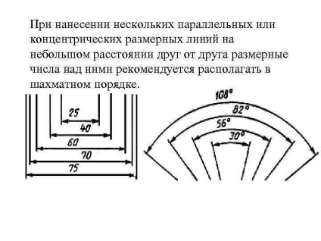чае параллельных или концентрических размерных линий?

При нанесении нескольких параллельных или концентрических размерных линий на небольшом расстоянии друг от друга размерные числа над ними рекомендуется располагать в шахматном порядке

4. Создание твердотельных моделей: создание сложных тел (логические операции: объединения, вычитания, пересечения, взаимодействия)

* Сложение - результатом выполнения операции является тело, объединяющее в себе все части тел, участвующих в операции.
* Вычитание - результатом выполнения операции является тело, полученное вычитание одного тела из другого.
* Пересечение - результатом выполнения операции является тело, полученное пересечением тел, участвующих в операции и состоящее из общих частей этих тел.
* Взаимодействия — функция взаимодействия T-Flex в основном заключается в предоставлении пользователям возможности создавать и редактировать 3D-модели с использованием различных инструментов и технологий. (это яндексалиса сказала)

Билет №23

**Вопрос № 1:Как рекомендуется располагать размерные числа в случае параллельных или концентрических линий?**

При нанесении нескольких **параллельных или концентрических размерных линий размерные числа** над ними рекомендуется располагать в **шахматном порядке**. Не допускается пересекать или разделять **размерные числа**, какими бы то ни было **линиями** чертежа

**Вопрос № 2:Что содержит сборочный чертёж?**

**Сборочным называется чертеж** (файл), содержащий изображение сборочной единицы и другие данные для ее сборки (изготовления) и контроля.

**Вопрос №3: Создание твердотельных моделей: сечения и разрезы тел(опции команд)**

* **Команда сечение(опции):**

|  |  |
| --- | --- |
|  |  |

1. SelectBodies<B>        Выбрать рассекаемые тела
2.      <L>        Построить сечение по плоскости
3.     <A>        Построить сечение плоским углом
4.     <O>        Построить сечение октантом
5.     <E>        Построить сечение параллелепипедом
6.      <W>        Построить сечение на основе 2D построений
7.      <V>        Создать сечение на основе 2D проекции
8.      <R>        Построить сечение по 3D виду
9. <P>Задать параметры элемента
10. <F5>Предварительный результат просмотра операции
11. <B>Выбрать рассекаемые тела
12. <L>Выбрать систему координат
13. <D>Изменить направление сечения
14. <F>Выбрать плоскость
15. <X>Повернутьсиситему координат вокруг оси х на 90 градусов
16. <Y>Повернутьсиситему координат вокруг оси y на 90 градусов

* **Команда местный разрез(опции):**

      <4>        Создать местный разрез.

  <H>        Выбрать штриховку для определения формы разреза.

      <3>        Выбрать точку, задающую плоскость разреза

       <2>        Выбрать 2D узел, задающий плоскость разреза

       <К>        Установить\разорвать проекционную связь с проекцией

       <M>        Изменить положение проекции

* **Команда Создать разрез или сечение(опции):**

        <S>        Создать 2D проекцию на основе 3D сечения

        <L>        Выбрать обозначение вида для создания проекции

        <К>        Установить/Разорвать проекционную связь с главным видом

        <E>        Выбрать элементы модели для проецирования

        <Ctrl+S>        Определить применяемые сечения.

|  |  |
| --- | --- |
|  | <Ctrl+O>        Выбрать операцию, к которой применять сечение (опция позволяет выбирать не только операции, но и Тела). |